LEMBAGA PENDIDIKAN DAN PELATIHAN POLRI
PUSAT PENDIDIKAN ADMINISTRASI

LAPORAN HASIL AKSI PERUBAHAN

PENGEMBANGAN LUMBUNG PANGAN MASYARAKAT DALAM UPAYA MENINGKATKAN CADANGAN DAN KETERSEDIAAN PANGAN DI KABUPATEN SUBANG



Oleh:

AGUS GUNAWAN, SE., MM
NOSIS: 20230707020333

PESERTA PELATIHAN KEPEMIMPINAN ADMINISTRATOR

ANGKATAN VI TA.2023

LEMBAR PERSETUJUAN

LAPORAN HASIL AKSI PERUBAHAN

PENGEMBANGAN LUMBUNG PANGAN MASYARAKAT DALAM UPAYA MENINGKATKAN CADANGAN DAN KETERSEDIAAN PANGAN DI KABUPATEN SUBANG

Peserta Pelatihan:

AGUS GUNAWAN, SE., MM
NOSIS: 20230707020333

Telah disetujui pada tanggal 4 November 2023
Di Pusdikmin Lemdiklat Polri Bandung

Coach,    KUSBIANTO.SPd.,MH  AKBP NRP 67050240 | Mentor,    RdRd. MAMAN FIRMANSYAH,S.Sos.,MSi  NIP. 196603311986031003

LEMBAGA PENDIDIKAN DAN PELATIHAN POLRI
PUSAT PENDIDIKAN ADMINISTRASI

LEMBAR PENJELASAN COACH
TENTANG KEMAMPUAN PESERTA

Nama Peserta Pelatihan : AGUS GUNAWAN, SE., MM
Nosis : 20230707020333

Saya menilai peserta Sangat Mampu/ Mampu/ Kurang Mampu/ Tidak Mampu melaksanakan Aksi Perubahan, dengan penjelasan sebagai berikut :
- Peserta telah melaksanakan Aksi Perubahan sesuai dengan tugas pokok dan fungsi peserta di satkernya.
- Terdapatnya nilai kebermanfaatan atas inovasi yang dibuat oleh peserta sehingga aksi perubahannya dapat berdaya guna
- Milestone Stakeholder cukup jelas dan bisa dilaksanakan sesuai dengan Laporan dan tahapan-tahapan dalam aksi perubahananya.
- Peserta dapat melanjutkan ujian laporan hasil Aksi Perubahan.

Bandung, 4 November 2023

COACH

KUSBIANTO.SPd.,MH
AKBP NRP 67050240

KARTU BIMBINGAN COACH
LEMBAGA PENDIDIKAN DAN PELATIHAN POLRI
PUSAT PENDIDIKAN ADMINISTRASI

Nama Peserta : AGUS GUNAWAN, SE., MM
Nomor Siswa : 20230707020333
Coach : AKBP KUSBIANTO, S.Pd., M.H.
Judul Aksi Perubahan : PENGEMBANGAN LUMBUNG PANGAN MASYARAKAT DALAM UPAYA MENINGKATKAN CADANGAN DAN KETERSEDIAAN PANGAN DI KABUPATEN SUBANG

NO | HARI/TANGGAL | MATERI BIMBINGAN | PARAF COACH
1 | Sabtu,  9 September 2023 | Penyampaian pelaksanaan aksi perubahan minggu ke-1 dengan mengirimkan laporan harian dan mingguan disertai lampiran sebagai evidence/dokumentasi hasil kegiatan (melalui Sipolin) | 
2 | Sabtu,  16 September 2023 | Penyampaian pelaksanaan aksi perubahan minggu ke-2 dengan mengirimkan laporan harian dan mingguan disertai lampiran sebagai evidence/dokumentasi hasil kegiatan (melalui Sipolin)
3 | Sabtu,  23 September 2023 | Penyampaian pelaksanaan aksi perubahan minggu ke-3 dengan mengirimkan laporan harian dan mingguan disertai lampiran sebagai evidence/dokumentasi hasil kegiatan (melalui Sipolin)
4 | Sabtu,  30 September 2023 | Penyampaian pelaksanaan aksi perubahan minggu ke-4 dengan mengirimkan laporan harian dan mingguan disertai lampiran sebagai evidence/dokumentasi hasil kegiatan (melalui Sipolin)
5 | Sabtu,  7 Oktober 2023 | Penyampaian pelaksanaan aksi perubahan minggu ke-5 dengan mengirimkan laporan harian dan mingguan disertai lampiran sebagai evidence/dokumentasi hasil kegiatan (melalui Sipolin)
6 | Sabtu,  14 Oktober 2023 | Penyampaian pelaksanaan aksi perubahan minggu ke-6 dengan mengirimkan laporan harian dan mingguan disertai lampiran sebagai evidence/dokumentasi hasil kegiatan (melalui Sipolin)
7 | Sabtu,  21 Oktober 2023 | Penyampaian pelaksanaan aksi perubahan minggu ke-7 dengan mengirimkan laporan harian dan mingguan disertai lampiran sebagai evidence/dokumentasi hasil kegiatan (melalui Sipolin)
8 | Sabtu,  28 Oktober 2023 | Penyampaian pelaksanaan aksi perubahan minggu ke-8 dengan mengirimkan laporan harian dan mingguan disertai lampiran sebagai evidence/dokumentasi hasil kegiatan (melalui Sipolin)
9 | Sabtu,  4 November 2023 | Penyampaian pelaksanaan aksi perubahan minggu ke-9 dengan mengirimkan laporan harian dan mingguan disertai lampiran sebagai evidence/dokumentasi hasil kegiatan (melalui Sipolin) serta persiapan pelaksanaan seminar Aksi Perubahan

 | Subang , 4 November 2023
Mengetahui  Coach,  KUSBIANTO, S.Pd., M.H.  AKBP NRP. 67050240 | 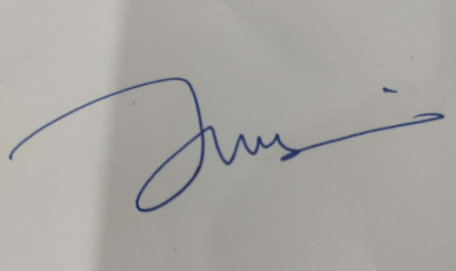  Action leader  AGUS GUNAWAN, SE., MM.  NOSIS: 20230707020333

LEMBAGA PENDIDIKAN DAN PELATIHAN POLRI
PUSAT PENDIDIKAN ADMINISTRASI

PENJELASAN COACH

PEMILIHAN MATA PELATIHAN PILIHAN

Nama Peserta : AGUS GUNAWAN, SE., MM
Nosis : 20230707020333
Instansi : Dinas Ketahanan Pangan Kabupaten Subang
Coach : AKBP Kusbianto, S.Pd., M.H.

No | Judul Aksi  Perubahan | Mata  Pelatihan | Jalur  Pembelajaran | Hubungan dengan Aksi Perubahan | Sumber  Pembelajaran
1. | Pengembangan Lumbung Pangan Masyarakat Dalam Upaya meningkatkan cadangan dan ketersediaan Pangan Di Kabupaten Subang | Peningkatan Kelembagaan dan nilai tambah kelompok Lumbung Pangan Masyarakat | Bimtek | Meningkatkan pengetahuan dan kemampuan teknis action leader dalam Pengembangan LPM | Prof. DR, Tomy, SP.,CPLM.,CSCM
2. | Pengembangan Lumbung Pangan Masyarakat Dalam Upaya meningkatkan cadangan dan ketersediaan Pangan Di Kabupaten Subang | Menjaga Kualitas Gabah dan Beras | Bimtek | Meningkatkan pemahaman terkait prosedur tata cara pemeliharaan Gabah dan Beras di Lumbung/Gudang | Dody Dwi Handoko,PhD
3. | Pengembangan Lumbung Pangan Masyarakat Dalam Upaya meningkatkan cadangan dan ketersediaan Pangan Di Kabupaten Subang | Tata Kelola Pengembangan LPM | Petunjuk Teknis | Meningkatkan pemahaman tentang petunjuk teknis pengelolaan LPM | Kementrian Pertanian dan Bapanas

Bandung, 4 November 2023
COACH

KUSBIANTO.SPd.,MH
AKBP NRP 67050240

LEMBAGA PENDIDIKAN DAN PELATIHA POLRI
PUSAT PENDIDIKAN ADMINISTRASI

LEMBAR PENJELASAN MENTOR
TENTANG KEMAMPUAN PESERTA

Nama Peserta : Agus Gunawan, SE., MM.
Nosis : 20230707020333

Saya menilai peserta Sangat Mampu/ Mampu/ Kurang Mampu/ Tidak Mampu melaksanakan Aksi Perubahan, dengan penjelasan sebagai berikut:
- Mampu melaksanakan aksi perubahan dengan baik.
- Mampu mengelola tim efektif.
- Aksi perubahan yang dibuat sangat bermanfaat dan dapat diimplementasikan.

Subang , 3 November 2023
MENTOR,

Rd. MAMAN FIRMANSYAH, S.Sos.,MSi
NIP. 196603311986031003

KARTU BIMBINGAN MENTOR
LEMBAGA PENDIDIKAN DAN PELATIHAN POLRI
PUSAT PENDIDIKAN ADMINISTRASI

Nama Peserta : AGUS GUNAWAN, SE., MM
Nomor Siswa : 20230707020333
Mentor : Rd. MAMAN FIRMANSYAH, S.Sos.,MSi
Judul Aksi Perubahan : PengembanganLumbung Pangan Masyarakat Dalam Upaya Meningkatkan Cadangan dan Ketersediaan Pangan Di Kabupaten Subang

NO | HARI/TANGGAL | MATERI BIMBINGAN | PARAF MENTOR
1 | Selasa, 5 September 2023 | Melaporkan serta mohon masukan dan arahan terhadap aksi perubahan, rencana dan jadwal pelaksanaan aksi perubahan serta pembentukan Tim Efektif
2 | Senin,  11 September 2023 | Melaporkan serta mohon masukan dan arahan hasil rapat dengan Tim efektif Terkait Surat Dukungan dari stakeholder eksternal
3 | Senin,  18 September 2023 | Melaporkan serta mohon masukan dan arahan hasil rapat dengan Tim efektif Terkait Pengisian gabah dari Anggaran Perubahan tahun 2023 untuk 4 LPM
4 | Senin,  25 September 2023 | Melaporkan serta mohon masukan dan arahan Membuat Rencana Kerja Anggaran ( RKA ) pada Anggaran APBD I
5 | Senin,  02 Oktober 2023 | Melaporkan serta mohon masukan dan arahan hasil rapat dengan Tim efektif Terkait Rancangan Aplikasi LPM dapat terintegrasi kedalam Aplikasi Sistem Informasi Data Pangan ( SIDAPANG )
6 | Senin,  09 Oktober 2023 | Melaporkan serta mohon masukan dan arahan hasil rapat dengan Tim efektif Terkait Rancangan Buku Panduan Pengembangan LPM Meningkatkan Cadangan Dan Ketersediaan Pangan Di Kabuapten Subang
7 | Senin,  16 Oktober 2023 | Melaporkan serta mohon masukan dan arahan hasil rapat dengan Tim efektif Terkait Pembuatan Buku Panduan Pengembangan Lumbung Pangan Masyarakat dan Aplikasi LPM terintegrasi ke dalam SIDAPANG
8 | Senin,  23 Oktober 2023 | Melaporkan serta mohon masukan dan arahan hasil rapat dengan Tim efektif Terkait Bimbingan Teknis Pengembangan LPM Dalam Upaya Meningkatkan Cadangan Dan ketersediaan Pangan Di Kanbupaten Subang
9 | Senin,  30 Oktober 2023 | Evaluasi kegiatan yang telah dilakukan serta mohon masukan dan arahan tentang penyusunan laporan hasil aksi perubahan, monitoring stakeholder dan persiapan penyerahan hasil aksi perubahan

 | Subang, 3 November 2023
Mengetahui  Mentor,  Rd. MAMAN FIRMANSYAH,S.Sos.,MSi NIP. 196603311986031003 | Action Leader,  AGUS GUNAWAN, SE., MM.  NOSIS: 20230707020333

KATA PENGANTAR

Puji dan syukur kita panjatkan kehadirat Allah Subhanahu Wata’ala yang telah memberikan kasih sayang dan nikmatnya-Nya. Shalawat dan salam semoga tetap tersanjungkan kepada junjunan kita, Nabi Muhammad Shalallahu ‘Alaihi Wasallalam.
Alhamdulillahirobbil’alamiin penyusunan Laporan Hasil Aksi Perubahan“PENGEMBANGAN LUMBUNG PANGAN MASYARAKAT DALAM UPAYA MENINGKATKAN CADANGAN DAN KETERSEDIAAN PANGAN DI KABUPATEN SUBANG “ ini dapat diselesaikan dengan lancar pada waktunya melalui proses tahapan pembimbingan baik kepada Coach maupun Mentor.
Laporan Hasil Aksi Perubahan ini disusun dalam rangka memenuhi salah satu syarat kelulusan dalam Pendidikan dan Pelatihan Kepemimpinan Administrator Angkatan VI Tahun Anggaran 2023 yang diselenggarakan oleh Lembaga Pendidikan Dan Pelatihan Polri Pusat Pendidikan Administrasi Bandung.
Penyusunan Laporan Hasil Aksi Perubahan ini tidak terlepas dari bantuan berbagai pihak. Kami menyampaikan terima kasih kepada pihak-pihak yang telah mendukung dan membantu selama proses penyusunan dan penyelesaian Laporan Hasil Aksi Perubahan ini diantaranya kepada:
- Komisaris Besar Polisi Drs. TAUFIK SUPRIYADI selaku Kapusdikmin Lemdiklat Polri;
- Rd. MAMAN FIRMANSYAH, S.Sos.,MSi, selaku Kepala Dinas Ketahanan Pangan Kabupaten Subang dan selaku mentor yang telah memberikan dukungan dan bimbingannya dalam menyusun dan melaksanakan rencana aksi perubahan;
- Ajun Komisaris Besar Polisi GRACE K RAHAKBAU, SIK selaku Wakapusdikmin Lemdiklat Polri;
- Ajun Komisaris Besar Polisi ENDANG SRIYANI, SH., M.AP selaku Kabag Binsis; Ajun Komisaris Besar Polisi KUSBIANTO.SPd., M.H. selaku Coach yang telah banyak mengorbankan waktunya untuk membimbing kami dalam melaksanakan aksi perubahan;
- Segenap para panitia penyelenggara dari Pusat Pendidikan Administrasi Lembaga Pendidikan Kepolisian Republik Indonesia;
- Seluruh Widyaiswara yang telah memberikan materi pelajaran dan bimbingan dalam pembuatan Laporan Hasil Aksi Perubahan (LHAP);
- Sekretaris, para Kepala Bidang, para Kepala Sub Bagian, dan para Pejabat Fungsional pada Dinas Ketahanan Pangan kabupaten Subang;
- Rekan kerja dan rekan-rekan peserta Diklat PKA Angkatan V dan VI Tahun 2023 yang telah memberikan pendapat dan saran sehingga Laporan Hasil Aksi Perubahan (LHAP) dapat selesai dengan lancar;
- Orang tua, istri, anak-anak, serta seluruh keluarga tercinta yang telah memberikan doa serta dorongan semangat kepada penulis dalam mengikuti Pelatihan Kepemimpinan Administrator Tahun 2023;
- Semua pihak yang telah turut membantu dan memberikan dorongan baik moril maupun spiritual sehingga Laporan Hasil Aksi Perubahan (LHAP) ini selesai dengan tepat waktu.
Semoga laporan hasil aksi perubahan ini dapat memberikan manfaat, khususnya pada Dinas Ketahanan Pangan Kabupaten Subang maupun pembaca pada umumnya. Tidak lupa penulis memohon maaf apabila dalam penyusunan laporan hasil aksi perubahan ini terdapat kesalahan dalam penulisan. Penulis menyadari bahwa laporan hasil aksi perubahan ini masih jauh dari kata sempurna, untuk itu kritik dan saran sangat penulis harapkan demi kebaikan kedepannya
Demikian Laporan Hasil Aksi Perubahan ini dibuat, semoga dapat memberikan manfaat.
Purwakarta, 4 November 2023
Action Leader,
Penyusun,

AGUS GUNAWAN, SE., MM.
NOSIS: 20230707020333

DAFTAR ISI
Halaman

LEMBAR PERSETUJUAN ii
LEMBAR PENJELASAN COACH iii
PENJELASAN COACH vi
PEMILIHAN MATA PELATIHAN PILIHAN vi
LEMBAR PENJELASAN MENTOR vii
KATA PENGANTAR x
DAFTAR ISI xii
DAFTAR GAMBAR xiii
DAFTAR TABEL xv
BAB I PENDAHULUAN 1
A. Latar Belakang 1
1. Deskripsi Umum 1
a. Gambaran Umum 1
b. Tugas Pokok dan Fungsi 5
c. Permasalahan, Inovasi Yang Dilakukan, Dan Produk Yang Dihasilkan 7
2. Tujuan 12
1) Tahap Off Campus 60 hari 12
2) Tahap Pasca Pelatihan 13
3. Kemanfaatan Aksi Perubahan 13
a. Manfaat Bagi Internal 13
b. Manfaat Bagi Eksternal 13
B. Inovasi Dan Output Laporan Aksi 14
1. Inovasi Rencana Aksi 14
2. Output Rencana Aksi 14
C. Ruang Lingkup 15
BAB II DESKRIPSI RENCANA AKSI PERUBAHAN 16
A. Roadmap (Milestone) Aksi Perubahan 16
1. Kegiatan 16
2. Waktu Pelaksanaan 19
3. Tahapan Aksi Perubahan 20
B. Stakeholder Aksi Perubahan 23
1. Identifikasi Stakeholder 23
2. Peta Jejaring (Diagram Net Map) 26
3. Kuadran Stakeholder 28
C. Strategi Komunikasi 30
BAB III PELAKSANAAN AKSI PERUBAHAN 32
A. Pemanfaatan Sumber Daya 32
1. Pengelolaan Anggaran 41
2. Pengelolaan Sarana Prasarana 41
3. Strategi Mengatasi Masalah 42
B. Stakeholder 43
1. Dukungan Stakeholder Setelah Aksi Perubahan 43
2. Kuadran Stakeholder Setelah Aksi Perubahan 45
C. Capaian Aksi Perubahan 47
1. Kesesuaian Antara Milestone dengan Implementasi 47
2. Pencapaian Hasil Aksi Perubahan 50
3. Pelaksanaan Strategi Pengembangan Kompetensi 51
4. Keterkaitan Mata Pelatihan Pilihan dengan Aksi Perubahan 55
BAB IV PENUTUP 62
A. Simpulan 62
B. Rekomendasi 62
DAFTAR PUSTAKA 64
DAFTAR RIWAYAT HIDUP 65

DAFTAR GAMBAR
Halaman

Gambar 1 Struktur Organisasi Dinas Lingkungan Hidup Kab. Purwakarta 5
Gambar 2 Persentase Pelaksanaan Pengawasan Reguler Pelaku Usaha di Kabupaten Purwakarta Tahun 2022 8
Gambar 3 Persentase Pelaksanaan Sosialisasi Penegakan Hukum Terhadap Pelaku Usaha di Kabupaten Purwakarta Tahun 2022 10
Gambar 5 Net Map Stakeholder 26
Gambar 5 Kuadran Stakeholder 28
Gambar 6 Bagan Struktur Tata Laksana Aksi Perubahan 39
Gambar 7 Kuadran Stakeholder Setelah Aksi Perubahan 46
Gambar 8 Dokumentasi Kegiatan Webinar 56
Gambar 9 Buku Penegakan Hukum Lingkungan Melalui Pertanggung Jawaban Perdata 58
Gambar 10 Buku Pengawasan & Pelaksanaan Undang-Undang Lingkungan Hidup 61

DAFTAR TABEL
Halaman

Tabel 1 Analisis Prioritas Masalah 11
Tabel 2 Waktu Pelaksanaan Aksi Perubahan 19
Tabel 3 Tahapan Pelaksanaan (millestones) 20
Tabel 4 Identifikasi Stakeholder 25
Tabel 5 Pengelolaan Anggaran 41
Tabel 6 Manajemen Resiko 42
Tabel 7 Stakeholder 44
Tabel 8 Kesesuaian Antara Milestone dan Implementasi 47
Tabel 9 Strategi Pengembangan Kompetensi 51

BAB I

PENDAHULUAN

Latar Belakang

Deskripsi Umum

Gambaran Umum
Ketahanan Pangan adalah kondisi terpenuhinya Pangan bagi negara sampai dengan perseorangan, yang tercermin dari tersedianya Pangan yang cukup, baik jumlah maupun mutunya, aman, beragam, bergizi, merata, dan terjangkau serta tidak bertentangan dengan agama, keyakinan, dan budaya masyarakat, untuk dapat hidup sehat, aktif, dan produktif secara berkelanjutan. Dalam Undang-Undang Nomor 18 Tahun 2012 tentang pangan yang dimaksud dengan pangan adalah segala sesuatu yang berasal dari sumber hayati produk pertanian, perkebunan, kehutanan, perikanan, peternakan, baik yang diolah maupun tidak diolah yang diperuntukan sebagai makanan atau minuman bagi konsumsi manusia, termasuk bahan tambahan pangan, bahan baku pangan, dan bahan lainnya yang digunakan dalam proses penyiapan, pengolahan, dan pembuatan makanan dan minuman. Mengingat pentingnya pangan maka diperlukan adanya upaya ketahanan pangan yang baik yang dilandasi dengan kedaulatan dan kemadirian pangan sebagai ruhnya
Dinas Ketahanan Pangan (DIsketpan) Kabupaten Subang dibentuk melalui dasar hukum Peraturan Bupati Subang Nomor 32 tahun 2016, tanggal 23 November 2016 Tentang Organisasi Perangkat Daerah Dinas Ketahanan Pangan Kabupaten Subang. Dinas ini bertugas menyelenggarakan perumusan dan pelaksanaan urusan Pemerintahan Daerah Bidang Ketahanan pangan di Kabupaten Subang.
Mengamanatkan arah pembangunan jangka panjang melalui Visi dan Misi Dinas Ketahanan Pangan Kab. Subang mengacu pada Visi dan Misi Kabupaten Subang Tahun 2018 – 2023 yaitu :
Visi : “Kabupaten Subang yang Bersih, Maju, Sejahtera,
dan Berkarakter”
Untuk mewujudkan Visi di atas, maka disusunlah lima misi yang kemudian disebut “Panca Jimat – Akur untuk Subang Lebih Makmur” yaitu :
Misi 1 : Mewujudkan pemerintahan yang bersih dari korupsi,
kolusi,dannepotisme,terbuka,sertapelayan masyarakat;
Misi 2 : Meningkatkan pembangunan infrastruktur, penataan
ruang berkarakter kebudayaan lokal dan pemerataan
pembangunan pedesaan;
Misi 3 : Meningkatkan kualitas pendidikan untuk menciptakan
sumber daya manusia yang handal dan berdaya saing
serta perluasan lapangan kerja;
Misi 4 : Meningkatnya kesejahteraan masyarakat melalui
pembangunan bidang pertanian, ekonomi kerakyatan,
industri kreatif, perikanan dan kelautan, serta
penggalian potensi berbasis budaya dan kearifan lokal;
Misi 5 : Meningkatkan kualitas layanan kesehatan masyarakat
dan lingkungan hidup.
Misi yang erat kaitannya dengan Dinas Ketahanan Pangan adalah Misi 1 yaitu “Mewujudkan pemerintahan yang bersih dari korupsi, kolusi, dan nepotisme, terbuka, serta pelayan masyarakat”, dan Misi 4 yaitu “Meningkatnya kesejahteraan masyarakat melalui pembangunan bidang pertanian, ekonomi kerakyatan industri kreatif, perikanan dan kelautan serta penggalian potensi berbasis budaya dan kearifan lokal”,Tujuan Umum Aksi Perubahan ini adalah “Mewujudkan Ketersediaan Data Lumbung Pangan Masyarakat yang akurat, akuntabel dan mutakhir yang terintegrasi ke dalam Aplikasi Sistem Informasi Data Pangan (SIDAPANG) dan Tersedianya Buku Panduan Tentang Pengembangan Lumbung Pangan Masyarakat Dalam Upaya Meningkatkan Cadangan Dan Ketersediaan Pangan Di Kabupaten Subang
Susunan organisasi Dinas Ketahanan Pangan Kabupaten Subang berdasarkan Peraturan Bupati Subang Nomor 60 Tahun 2016 tentang Kedudukan, Susunan Organisasi, Tugas dan Fungsi, serta Tata Kerja terdiri atas:
- Kepala;
- Sekretariat, terdiri atas :
- Sub Bagian Keuangan;
- Sub Bagian Kepegawaian dan Umum; dan
- Kelompok Jabatan Fungsional;
- Bidang Distribusi dan Cadangan Pangan , dan Kelompok Jabatan Fungsional;
- Bidang Ketersediaan dan Kerawanan Pangan, dan Kelompok Jabatan Fungsional;
- Bidang Penganekaragaman dan Keamanan Pangan , dan Kelompok Jabatan Fungsional;
Gambar 1
Struktur Organisasi
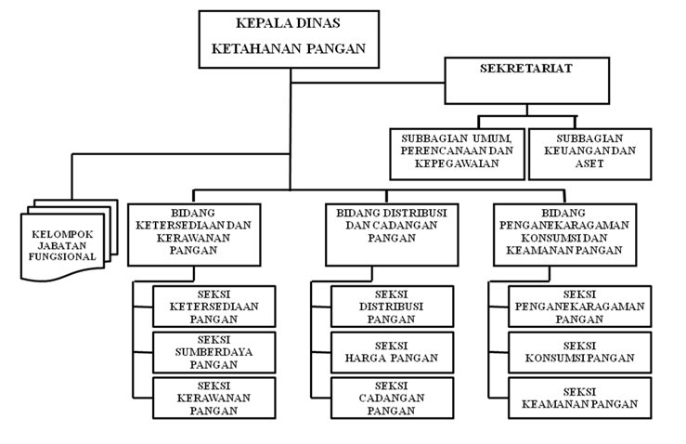
Dinas Ketahanan Pangan Kabupaten Subang

Tugas Pokok dan Fungsi
Berdasarkan Peraturan Bupati Subang Nomor 60 tahun 2016, tanggal 23 November 2016 Tentang Organisasi Perangkat Daerah Dinas Ketahanan Pangan Kabupaten Subang, tugas pokok dan fungsi Bidang Distribusi dan Cadangan Pangan adalah sebagai berikut:
Bidang Distribusi dan Cadangan Pangan mempunyai Tugas dan

pokok : “Menyelenggarakan pengkajian bahan kebijakan
teknis dan fasilitasi distribusi, cadangan dan
pengendalian harga”

Fungsi
  - Penyusunan program kerja Bidang distribusi dan cadangan pangan
  - Penyelenggaraan pengkajian bahan kebijakan teknis yakni: distribusi cadangan dan pengendalian harga pangan;
  - Penyelenggaraan fasilitasi distribusi, cadangan dan pengendalian harga pangan;
  - Penyelenggaraan pelayanan informasi pangan dan harga pangan;
  - Pelaksanaan pelayanan administrasi, teknis pengembangan fasilitasi distribusi pangan;
  - Pelaksanaan pelayanan administrasi dan teknis pengembangan Kelembagaan dan Cadangan Pangan;
  - Pelaksanaan pelayanan aministrasi dan teknis Pengembangan Stabilitas Harga Pangan;
  - Penyusunan koordinasi dengan unit kerja terkait dalam rangka pelaksanaan tugas ;
  - Penyusunan laporan hasil pelaksanaan kegiatan pada bidang distribusi dan cadangan pangan ;
  - Pelaksanaan tugas lain yang diberikan oleh atasan.
Dalam struktur organisasi Dinas Ketahanan Pangan Kab. Subang, action leader adalah Kepala Bidang Distribusi dan Cadangan Pangan.
Secara garis besar, terdapat 3 (tiga) tugas pokok dan fungsi Bidang Distribusi dan Cadangan Pangan , yaitu Stabilitasi Pasokan dan Harga, Pendistribusian Dan Cadangan Pangan Ketiga kegiatan tersebut menjadi bagian dari 3 pilar ketahanan pangan yaitu ketersediaan, Keterjangkauan dan Kemanfaatan Dalam menuju Kedaulatan Pangan sesuai Undang-undang Nomor 18 Tahun 2012 tentang Pangan dan Peraturan Pemerintah Nomor 125 Tahun 2022 tentang Cadangan Pangan Pemerintah dan Cadangan Pangan Masyarakat,.
.Dalam melaksanakan tugas pokok dan fungsi Kepala Bidang DCP dibantu oleh para pejabat fungsional (Analis Ketahanan Pangan Ahli Muda) dan pengawas Ketahahan Pangan..

Permasalahan, Inovasi Yang Dilakukan, Dan Produk Yang Dihasilkan
Di Kabupaten Subang Lumbung pangan masyarakat berjumlah 147 dari tahun 2012 s/d 2022, yang bersumber dari anggaran APBD II Kabupaten Sebanyak 20 LPM, APBD I provinsi Sebanyak 112 LPM dan DAK Kementrian Pertanian Sebanyak 15 LPM yang tersebar wilayah Kabupaten Subang. Dari jumlah 147 lumbung 138 Lumbung konvensional (bangunan lumbung dengan kapasitas ± 10 ton) dan 9 lumbung semi modern terdiri dari (Bangunan Lumbung yang berkapasitas ± 60 ton, bangunan RMU (penggilingan Padi) dan Bangunan Bed dryer (Pengering padi). Namun Di Kabupaten Subang Lumbung Pangan Masyarakat yang sudah terindentifikasi ± 30 % dari jumlah Lumbung yang ada itupun belum bisa berjalan / berkembang secara Maksimal bahkan ada yang telah beralih fungsi ini dipengaruhi data yang tidak lengkap / hilang karena pencatatan bersifat masih manual dan juga belum adanya acuan cara tata kelola pengembangan LPM yang berdampak pada tidak berkembangnya LPM bahkan ada tutup dan telah beralih fungsi.
Atas permasalahan tersebut di atas dapat dijelaskan sebagai berikut :
- Belum adanya analisis data LPM yang berkualitas yakni benar, lengkap, relevan dan mutakhir dengan memanfaatkan Sistem Data dan Informasi Pangan (SIDAPANG), penginfutan data masih dilakukan secara manual.
Lumbung Pangan Masyarakat yang ada di kabupaten Subang berdasar prioritas Identifikasi data secara lengkap , sebanyak 11 LPM atau ± 7,85 % dari Jumlah LPM yang ada sebanyak 147 LPM. Itupun Pembangunan LPM dari Dana Alokasi Khusus Kementrian Pertanian Tahun Anggaran 2021 dan Tahun 2022.

Gambar 2
Persentase Identifikasi Data Lumbung pangan Masyarakat
di kabupaten Subang Juni tahun 2023
Belum teridentifikasi
secara lengkap
Telah teridentifikasi
secara lengkap

2). Belum adanya Buku Panduan Tata Kelola Pengembangan
Lumbung Pangan Masyarakat sebagai acuan bagi Analis
Pangan dan Pengawas Pangan sebagai petugas fungsional
Dinas ketahanan Pangan untuk Melakukan Monitoring dan
Evaluasi serta Pembinaan dan Pengawasan terkait aktif
aktif dan perkembangan Lumbung Pangan Masyarakat
Di kabupaten Subang Yang Lumbung Pangan Masyarakat
yang masih aktif dan berjalan berdasarkan skala prioritas
Identifikasi Lokasi , sebanyak 10 LPM atau ± 6,81 % dari
Jumlah LPM yang ada sebanyak 147 LPM.

Gambar 3
Persentase Lumbung Pangan Masyarakat Yang masih Aktif di kabupaten Subang Juni tahun 2023

LPM AKTIF

Berdasarkan data-data di atas, peserta beranggapan bahwa ada beberapa permasalahan yang perlu dilakukan sebagai bentuk inovasi pada aksi perubahan. Adapun indikasi masalah yang dihadapi adalah sebagai berikut:
- Belum optimalnya kapabilitas dan Sumber Daya
manusia Analis Pangan dan pengawas pangan
Bidang Distribusi dan Cadangan Pangan dalam
melaksanakan pembinaan dan pengawasan;
- Belum Optimal pelaksanaan Sosialisasi, pembinaan,
pengawasan dalam mengembangkan Lumbung Pangan
Masyarakat
3). Belum adanya analisis data LPM yang berkualitas yakni
benar, lengkap, relevan dan mutakhir yang terintegrasi ke
dalam Sistem Informasi Data Pangan ( SIDAPANG )
4). Belum Adanya Buku Panduan Sebagai Acuan dalam cara
Tata kelola Pengembangan Lumbung Pangan Masyarakat
5). Belum adanya Cadangan Pangan dan meningkatkan nilai
tambah bagi kelompok/petani yang menjadi dasar tujuan
adanya LPM
Rumusan Masalah
Analisa APKL menggunakan rentang nilai berupa matriks skor yaitu
1 – 5 yang menandakan bahwa semakin tinggi skor berarti isu tersebut bersifat mendesak untuk segera dicari penyelesaiannya.

Tabel 1 Analisa dengan metode Teknik Tapisan APK
No | Masalah / Isu | Nilai
No | Masalah / Isu | Aktual | Problematik | Layak | Khalayak | Poin | Rank
1. | Belum optimalnya kapabilitas dan Sumber Daya  manusia Analis Pangan, engawas pangan dalam  melaksanakan pembinaan dan pengawasan | 5 | 4 | 4 | 3 | 16 | 4
2. | Belum Optimalm pelaksanaan Sosialisasi, pembinaan, dan pengawasan dalam  Mengembangkan  Lumbung Pangan  Masyarakat | 5 | 4 | 3 | 3 | 15 | 5
3. | Belum adanya analisis data LPM yang berkualitas yakni : benar, lengkap, relevan dan mutakhir yang terintegrasi ke  Sistem Informasi Data Pangan SIDAPANG | 5 | 5 | 4 | 4 | 18 | 2
4. | Belum Adanya Buku Panduan Sebagai Acuan dalam cara Tata kelola Pengembangan Lumbung Pangan Masyarakat | 5 | 5 | 5 | 4 | 19 | 1
5. | Belum adanya Cadangan pangan dan meningkatkan nilai tambah bagi kelompok / petani yang menjadi dasar tujuan adanya LPM | 5 | 4 | 4 | 4 | 17 | 3

Analisis pemilihan isu strategis yang terdapat pada tabel 1 dilakukan menggunakan metode Aktual, Problematik, Kekhalayakan, Layak (APKL). Metode APKL merupakan salah satu metode yang digunakan untuk menguji kelayakan suatu isu untuk dicarikan solusinya. Metode APKL ini menggunakan Teknik scoring dalam penetapan prioritas isu. Penetapan nilai untuk setiap Isu didasarkan pada diskusi yang melibatkan Mentor, Project Leader dan Tim efektif.

- Aktual artinya isu atau akan terjadi dan sedang menjadi pembicaraan pihak terkait / stakeholder.
- Problematik artinya isu yang menyimpang dari kondisi yang seharusnya, isu tersebut mengandung masalah sehingga perlu dicarikan solusinya.
- Layak artinya isu bersifat logis dan patut dibahas sesuai dengan tugas dan tanggung jawab.
- Kekhalayakan artinya isu yang secara langsung menyangkut
- pihakpihak terkait / steakholder.
Berdasarkan hasil Analisa APKL seperti pada Tabel 1 di atas kemudian dilakukan dengan metode USG untuk menentukan core issue yang akan dicarikan solusinya. Adapun
permasalahan tersebut di atas, selanjutnya penulis melakukan identifikasi masalah yang paling dominan untuk diselesaikan, Dalam menentukan prioritas masalah dilakukan dengan menggunakan metode USG (Urgency, Seriousness, Growth). Metode USG merupakan salah satu cara menetapkan urutan prioritas masalah dengan metode teknik scoring 1-5 dan dengan mempertimbangkan tiga komponen dalam metode USG

Tabel 2 Analisis Prioritas Masalah

No. | Masalah | U | S | G | Nilai | Rank
1. | Belum Optimalnya kapabilitas dan Sumber Daya Manusia Analis Pangan dan pengawas pangan Bidang Distribusi dan Cadangan Pangan dalam melaksanakan pembinaan dan pengawasan; | 4 | 4 | 4 | 12 | 4
2. | Belum optimalnya pelaksanaan Sosialisasi ,evaluasi,pembinaan dan pengawasan dalam mengembangkan Lumbung Pangan Masyarakat | 4 | 4 | 3 | 11 | 5
3. | Belum adanya analisis data LPM yang berkualitas yakni : benar, lengkap, relevan dan mutakhir yang terintegrasi ke dalam Sistem Informasi Data Pangan ( SIDAPANG ) | 5 | 5 | 4 | 14 | 2
4. | Belum Adanya Buku Panduan Sebagai Acuan dalam cara Tata kelola Pengembangan Lumbung Pangan Masyarakat | 5 | 5 | 5 | 15 | 1
5 | Belum adanya Cadangan pangan dan meningkatkan nilai tambah bagi kelompok / petani yang menjadi dasar tujuan LPM | 4 | 5 | 4 | 13 | 3

Berdasarkan skala Likert 1 - 5 ( 5 = sangat besar, 4 = Besar
3 = sedang, 2 = kecil, 1 = sangat kecil)
Keterangan :
U : Urgency, yaitu dilihat dari tersedianya waktu, mendesak
atau tidak masalah tersebut diselesaikan
S : Seriousness, yaitu dengan melihat dampak masalah
tersebut terhadap produktivitas kerja, pengaruh terhadap
terhadap keberhasilan, membahayakan sistem atau tidak
G : Growth, yaitu tingkat perkembangan masalah apakah
masalah tersebut berkembang sedemikian rupa sehingga
sulit untuk dicegah.
Berdasarkan analisis tersebut di atas maka dalam rangka memenuhi standar Petunjuk teknis Lumbung Pangan Masyarakat action leader selaku Kepala Bidang Distribusi dan Cadangan Pangan akan membuat aksi perubahan atas permasalahan yaitu: “Belum adanya Buku panduan sebagai Acuan dalam Pengembangan Lumbung pangan Masyarakat untuk meningkatkan cadangan pangan dan Pendataan Lumbung yang belum terintegrasi dalam sistem Informasi data pangan ( SIDAPANG) Adapun Judul untuk Rencana Aksi Perubahan "Pengembangan Lumbung Pangan Masyarakat Dalam Upaya Meningkatkan Cadangan dan Ketersediaan Pangan Di Kabupaten Subang".

Tujuan
Tujuan yang ingin dicapai dalam Laporan Hasil Aksi Perubahan :
- Pada saat Off Campus
- Terwujudnya Buku Panduan Tata kelola Pengembangan Lumbung Pangan Masyarakat dalam upaya meningkatkan Cadangan dan ketersediaan di Kabupaten Subang’
- Terwujudnya Aplikasi Lumbung Pangan Masyarakat terintegrasi pada Aplikasi SIDAPANG
- Tersahkannya penggunaan Surat Keputusan Kepala Dinas Buku Panduan Tata kelola Pengembangan Lumbung Pangan Masyarakat dalam upaya meningkatkan Cadangan dan ketersediaan di Kabupaten Subang’
- Tersahkannya penggunaan Surat Keputusan Kepala Dinas Aplikasi Lumbung Pangan Masyarakat terintegrasi pada Aplikasi SIDAPANG
- Terealisasikan program Pengisian gabah untuk Lumbung Pangan Masyarakat dari Anggaran APBD II Untuk 4 (empat) Lumbung Pangan Masyarakat
- Tersosialisakannya Buku Panduan dan Aplikasi LPM pada Internal ( Analis Pangan dan pengawas Pangan )dan Eksternal ( Pengelola / Kelompok LPM )
- Terimplementasikannya Buku Panduan dan Aplikasi LPM
Pada Internal ( Analis Pangan dan pengawas Pangan )
dan Eksternal ( Pengelola / Kelompok LPM )
- Pasca Pelatihan
- Monitoring dan Evaluasi Implementasi secara internal maupun Ekternal keseluruhan Buku Panduan dan Aplikasi Lumbung pangan Masyarakat .
- Maintenance dan update Aplikasi Buku Panduan dan Aplikasi LPM secara berkelanjutan.
- Mengusulkan Anggaran pengisian LPM ( Gabah ) dari APBD I maupun DAK
.

Kemanfaatan Aksi Perubahan
Aksi Perubahan ini akan memberikan manfaat baik bagi internal organisasi maupun pihak eksternal dan perkembangan situasional, diantaranya:

Manfaat Bagi Internal
- Terwujudnya sinergitas antara berbagai bidang pada Dinas
Ketahanan Pangan
- Meningkatkan kapabilitas dan Sumber Daya manusia Internal ( Analis Pangan dan pengawas pangan ) dalam
melaksanakan pembinaan dan pengawasan;
- Peningkatan efisiensi dan efektivitas kerja
- Pelaksanaan pelayanan dinas yang baku dan standar
5) Kelengkapan regulasi dan aturan dibidang Distribusi dan
Cadangan Pangan.
6) Reputasi dan Citra pemerintah yang lebih baik

Manfaat Bagi Eksternal ( Kelompok LPM )
- Pengembangan LPM yang lebih baik
- Mengurangi dampak Resiko Dalam mengembangkan Usaha LPM
- Meningkatkan Nilai tambah bagi kelompok.
- Dapat peran serta ikut dalam kegiatan sosial kemasyarakatan.
- Dapat penambahan modal dari Anggaran APBD I

Inovasi Dan Output Laporan Aksi
- Inovasi
Berdasarkan diagnosa Laporan Hasil Aksi Perubahan terobosan/inovasi yang akan dilakukan adalah :
- Membuat Buku Panduan Tata Kelola Pengembangan Lumbung Pangan Masyarakat sebagai acuan bagi Internal ( Analis Pangan dan Pengawas Pangan ) dan Ekternal ( kelompok LPM)
- Terprogramnya Aplikasi Lumbung Pangan Masyarakat
terintegrasi dalam Sistem Informasi Data Pangan (SIDAPANG)
- Membuat Surat Keputusan Kepala Dinas Ketahanan Pangan penggunaan Buku Panduan Tata kelola Pengembangan Lumbung Pangan Masyarakat dalam upaya meningkatkan Cadangan dan ketersediaan dimKabupaten Subang’ dan Penguunaan Aplikasi Lumbung Pangan Masyarakat
- Mengusulkan Anggaran APBD I pengisian Gabah untuk LPM
- Mensosialisasikan Buku Panduan dan Aplikasi LPM pada Internal ( Analis Pangan dan pengawas Pangan ) dan Eksternal ( Pengelola / Kelompok LPM )
- Mengimplementasikannya Buku Panduan dan Aplikasi LPM
Pada Internal ( Analis Pangan dan Pengawas Pangan ) dan
Eksternal ( Pengelola / Kelompok ) LPM

- Output Laporan Hasil Aksi Perubahan, adalah sebagai berikut
  - Terwujudnya Buku Panduan Tata kelola Pengembangan Lumbung Pangan Masyarakat dalam upaya meningkatkan Cadangan dan ketersediaan di Kabupaten Subang’
b. Terwujudnya Aplikasi Lumbung Pangan Masyarakat terintegrasi
pada Aplikasi SIDAPANG
c. Tersyahkannya Surat Keputusan Kepala Dinas Ketahanan
Pangan penggunaan Buku Panduan Tata kelola pengembangan
Lumbung Pangan Masyarakat dalam upaya meningkatkan
cadangan dan ketersediaan di Kabupaten Subang’ dan
penguunaan Aplikasi Lumbung Pangan Masyarakat
d. Tersosialisakannya Buku Panduan dan Aplikasi LPM pada
Internal ( Analis Pangan dan pengawas Pangan ) dan Eksternal
( Pengelola / Kelompok LPM )
e. Terealisasikannya Anggaran Pengisian (Gabah) LPM
f. Terimplementasikannya Buku Panduan dan Aplikasi LPM
Pada Internal ( Analis Pangan dan pengawas Pangan )
dan Eksternal ( Pengelola / Kelompok LPM )
g. Terlaksananya Monitoring dan Evaluasi, pembinaann dan
pengawasan perkembangan LPM.

Ruang Lingkup
Ruang lingkup dalam aksi perubahan ini difokuskan pada optimalisasi melalui Pembuatan Buku Panduan Pengembangan Lumbung Pangan Masyarakat ( LPM ) dan pendataan berdasarkan Pembuatan Aplikasi LPM yang terintegrasi kedalam Aplikasi Sistem Informasi Data Pangan ( SIDAPANG ) untuk meningkatkan kolaborasi setiap lini dan melakukan akselerasi internal dan eksternal dalam proses bisnis, pembinaan dan pengawasan dengan target meningkatkan qualitas dan kuantitas cadangan dan ketersediaan pangan di Kabupaten Subang

BAB II

DESKRIPSI RENCANA AKSI PERUBAHAN

Roadmap (Milestone) Aksi Perubahan

Kegiatan
Dalam mencapai aksi perubahan action leader melaksanakan pentahapan/milestone rencana aksi perubahan yang terbagi menjadi beberapa tahapan yaitu berdasarkan konsep manajerial POAC yaitu Planning (perencanaan), Organizing (pengorganisasian), Actuating (pelaksanaan) dan Controlling (evaluasi) serta tahap jangka menengah dan panjang.
  - Tahap Perencanaan (Planning)
        - Melaporkan kepada Kepala Dinas Ketahanan Pangan Kab. Subang selaku sponsor / mentor tentang hasil seminar rancangan aksi perubahan dan rencana pelaksanaan Aksi Perubanhan (offcampus) selama 60 hari
        - Melaksanakan koordinasi dengan stakeholder internal dan eksternal terkait Aksi Perubahan
        - Mengumpulkan data pendukung pembuatan rencana aksi perubahan.

  - Tahap Pengorganisasian (Organizing)
- Membuat surat undangan rapat tim efektif
- Melakukan rapat dengan tim efektif terkait pelaksanaan aksi perubahan dan pembagian tugas.
- Membuat surat Keputusan tentang pembentukan tim efektif
- Melakukan koordinasi dengan tim efektif terkait rencana pembuatan Buku Panduan dan Aplikasi LPM
- Koordinasi dengan Stakeholder Internal dan Eksternal terkait aksi perubahan pembuatan Buku Panduan dan Aplikasi LPM
c. Tahap Kegiatan ( Aktivity )
Dalam tahap kegiatan akan dilakukan beberapa kegiatan
diantaranya adalah :
- Membuat konsep awal Draft Buku Panduan Tata Kelola Pengembangan LPM dalam Upaya Meningkatkan Cadangan dan Ketersediaan Pangan Di Kabupaten Subang bersama dengan BUlLOG dan BPS dan Tim Efektif
- Membuat konsep awal Draft fitur - fitur Aplikasi Lumbung
Pangan Masyarakat Dinas Komunikasi dan Informatika
Kabupaten Subang dan Tim Efektif dan Tim Efektif
3). Membuat Draft Surat Keputusaan
4). Membuat usulan Anggaran pengisian ( Gabah )LPM

d. Tahap Pelaksanaan (Actuating)
- Membuat Buku Panduan Tata kelola Pengembangan Lumbung Pangan masyarakat
- Pembuatan Aplikasi LPM Terintegrasi pada Aplikasi Sistem Informasi Data Pangan ( SIDAPANG )
- Pengesahan Penggunaan Buku Panduan Tata kelola Pengembangan LPM
- Pemgesahan Penggunaan Aplikasi Lumbung Pangan Masyarakat
- Pengesahan Surat – surat Keputusan
6). Sosialisasi Buku Panduan dan Aplikasi LPM pada
Internal ( Analis Pangan dan pengawas Pangan ) dan
Eksternal ( Pengelola / Kelompok LPM )
7). Menginflementasikan Buku Panduan dan Aplikasi
LPM Pada Internal ( Analis Pangan dan pengawas
Pangan ) dan Eksternal ( Pengelola / Kelompok LPM )
e. Tahap Monitoring dan Evaluasi (Controlling)
- Melaksanakan Monitoring dan Evaluasi inflementasi Buku Panduan ke Lokasi Lumbung Pangan Masyarakat
- Evaluasi Inplementasi Aplikasi LPM
- Memperbaiki dan menyelesaikan hasil Monev
- Menyusun laporan akhir pelaksanaan aksi perubahan dan persetujuan laporan pelaksanaan aksi perubahan oleh mentor dan coah.
f. Tahap Pasca pelatihan
- Penerapan Buku Panduan terus dikembangkan secara berkelanjutan
2). Maintenance dan update Aplikasi Buku Panduan dan Aplikasi
LPM secara berkelanjutan\

Waktu Pelaksanaan
Waktu pelaksanaan kegiatan pada aksi perubahan ini dimulai dari tanggal 5 September 2023 sampai dengan 3 November 2023 yang dilaksanakan merupakan tahapan aksi perubahan jangka pendek yaitu tahapan kegiatan aksi perubahan selama 60 (enam puluh) hari kalender.
Dalam pencapaian kinerja aksi perubahan ini tidak terlepas dari output dan kriteria keberhasilan yang telah ditetapkan serta tahapan-tahapan kegiatan yang dilakukan agar pelaksanaan aksi perubahan dapat diselesaikan sesuai dengan prosedur

Tabel 3 Waktu Pelaksanaan Aksi Perubahan
NO. | PENTAHAPAN | MINGGU KE- |  |  |  |  |  |  |  |  | PASCA PELATIHAN
NO. | PENTAHAPAN | 1 | 2 | 3 | 4 | 5 | 6 | 7 | 8 | 9
1. | Perencanaan (Planning)
2. | Pengorganisasian (Organizing)
3. | Kegiatan  (Aktivity)
4. | Pelaksanaan (Actuating)
5. | Monev  (Controlling)
6. | Jangka Menengah dan Panjang

Tahapan Aksi Perubahan
Rencana Aksi Perubahan ini terdiri dari kegiatan, waktu dan masing-masing tahapan kegiatan (milestone), yang akan dijelaskan sebagai berikut:

Tabel 4 Tahapan Pelaksanaan (millestones)
NO. | KEGIATAN | WAKTU | OUTFUT
I. | TAHAP OFF CAMPUS  60 HARI | 60 hari | OUTFUT
A. | Perencanaan (Planning) | Minggu ke-1  5-9 Sept 2023
 | 1. Melaporkan Hasil Pelaksanaan  On Campus PKA kepada  Kepala Dinas sebagai Mentor  untuk menyampaikan konsep  aksi perubahan  2. Permohonan surat dukungan  Aksi Perubahann kepada mentor | 5 Sept 2023 | - Surat Pernyataan Dukungan  - Dokumentasi
 | Membentuk dan menyusun Tim Efektif Aksi Perubahan | 6 Sept 2023 | 1. Konsep Nama  Tim Efektif  2. Dokumentasi  .
 | Pembuatan Surat Keputusan Tim Efektif Aksi Perubahan | 7-8 Sept 2023 | 1. SK. Tim Efektif  2. Dokumentasi
 | Membuat Laporan Kegiatan Minggu I | 9 Sept 2023 | 1. Laporan  2. Dokumentasi
B. | Pengorganisasian ( Organizing ) | Minggu ke-2  11-16 Sept 023
 | Membuat surat undangan rapat tim efektif | 11 Sept 2023 | Surat undangan
 | Melakukan rapat dengan tim efektif terkait Dukungan stakeholder Eksternal dalam aksi perubahan | 12 Sept 2023 | - Notulen  - Daftar hadir  - Dokumentasi
 | Permohonan dukungan dengan Stakeholder Ekternal yang terkait Aksi Perubahan | 12 – 15 Sept 2023 | 1.Surat Dukungan  2. Dokumentasi
 | Membuat Laporan Kegiatan Minggu 2 | 16 Sept 2023 | 1. Laporan  2. Dokumentasi
C. | Kegiatan ( Activity ) | Minggu ke-3  18 - 23 Sept 2023
1. | Rapat Koordinasi dengan Tim Efektif terkait Usulan Anggaran pengisiian gabah LPM Untuk Pengembangan LPM Dalam Upaya Meningkatkan Cadangan Dan ketersediaan Pangan Di Kanbupaten Subang | 18 Sept 2023 | 1. Notulen  2. Daftar hadir  3. Dokumentasi
2. | Koordinasi dengan Stakeholder Internal dan Ekternal terkait Usulan Anggaran Untuk Pengembangan LPM Dalam Upaya Meningkatkan Cadangan Dan ketersediaan Pangan Di Kanbupaten Subang | 19 – 22 Sept 2023 | Usulan Pengisian LPMPengadaan Gabah  Dokumentasi
3. | Membuat Laporan Kegiatan Minggu 3 | 23 Sept 2023 | 1. Laporan  2. Dokumentasi
Minggu ke-4
25 – 30 Sept 2023
1 | 1. Membuat Rencana Kerja  Anggaran ( RKA )  2. Koordinasi dengan  BKAD, BP4D , ADBANG  3. Menginfut RKA ke dalam  SIPD ( Sistem Informasi  Pemerintah Daerah ) | 25 – 29 Sept 2023 | Terwujudnya Rencana Kerja Anggaran untuk 4 LPM Yaitu :  1. Pusaka Tani  2. Subur Jaya  3. Tani Makmur  4. Sri Jaya
2 | Membuat Laporan Kegiatan Minggu 4 | 30 Sept 2023 | 1. Laporan  2. Dokumentasi
Minggu ke-5
02 – 07 Sept 2023
1 | Rapat Koordinasi dengan Tim Efektif terkait Pembuatan Rancangan Alpikasi LPM Terintegrasi kedalam Sistem Informasi Data Pangan(SIDAPANG) | 02 Okt 2023 | 1. Notulen  2. Daftar hadir  3. Dokumentasi
2 | Koordinasi dengan Stakeholder Internal dan Ekternal terkait Pembuatan Alpikasi LPM Terintegrasi kedalam Sistem Informasi Data Pangan(SIDAPANG) | 03 – 06 Okt 2023 | 1.Terbuatnya  Rancangan  Aplikasi LPM  2.Dokumentasi
3 | Membuat Laporan Kegiatan  Minggu 5 | 07 Okt 2023 | 1. Laporan  2. Dokumentasi
Minggu ke-6
09 – 14 Okt 2023
1 | Rapat Koordinasi dengan Tim Efektif terkait Pembuatan Rancangan Buku Panduan Pengembangan Lumbung Pangan Masyarakat | 09 Okt 2023 | 1. Notulen  2. Daftar hadir  3. Dokumentasi
2 | Koordinasi dengan Stakeholder Internal dan Ekternal terkait Pembuatan Rancangan Buku Panduan Pengembangan Lumbung Pangan Masyarakat | 10 – 13 Okt 2023 | 1.Terbuatnya  Rancangan  Buku Panduan  LPM.  2.Dokumentasi.
3 | Membuat Laporan Kegiatan  Minggu 6 | 14 Okt 2023 | 1. Laporan  2. Dokumentasi
D. | Pelaksanaan ( Actuating ) | Minggu ke-7  16 – 21 Okt 2023
1 | 1. Pembuatan Buku Panduan  Pengembangan Lumbung Pangan  Masyarakat  2. Pembuatan Aplikasi LPM  Terintegrasi pada Aplikasi  SIDAPANG | 16 - 19 Okt 2023 | Terwujudnya Buku Panduan Lumbung Pangan Masyarakat dan Aplikasi LPM terintegrasi ke dalam SIDAPANG  - Dokumentasi
2 | Pengesahan Penggunaan Buku Panduan dan Aplikasi LPM terintegrasi pada Sidapang Oleh Kepala Dinas Ketahanan Pangan Kabupaten Subang | 17 Okt 2023 | Tersyahkannya Buku Panduan dan Aplikasi LPM terintegrasi pada SIDAPANG  - Dokumentasi
3 | Sosialisasi Penggunaan Buku Panduan dan Aplikasi LPM Sidapang pada stakeholder Internal | 20 Okt 2023 | Acuan untuk Pembinaan dan Pengawasan  - Dokumentasi
4 | Membuat Laporan Kegiatan  Minggu 7 | 21 Okt 2023 | 1. Laporan  2. Dokumentasi
Minggu ke-8
23-28 okt 2023
1 | Rapat Koordinasi dengan Tim Efektif terkait Penyelenggaraan Bimbingan Teknis Pengembangan LPM Dalam Upaya Meningkatkan Cadangan Dan ketersediaan Pangan Di Kanbupaten Subang | 23 Okt 2023 | 1. Notulen  2. Daftar hadir  3. Dokumentasi
2 | Membuat Surat Undangan penyelenggaraan Bimbingan Teknis Pengembangan LPM Dalam Upaya Meningkatkan Cadangan Dan ketersediaan Pangan Di Kanbupaten Subang | 24 Okt 2023 | Surat Undangan  Jumlah peserta  - Dokumentasi
3 | Menghadiri talk show di Radio Benpas Subang tema peran serta Lumbung Pangan Masarakat dalam penguatan cadangan dan ketersediaan pangan di kabupaten Subang | 25 Okt 2023 | - Informasi ke  masyarakat  kabupaten  Subang  - Dokumentasi
4 | Pelaksanaan Bimtek buku Panduan Pengembangan LPM Dalam Upaya Meningkatkan Cadangan Dan ketersediaan Pangan Di Kanbupaten Subang pada kelompok LPM | 26 Okt 2023 | - Pengetahuan  Tata kelolala  LPM  - Dokumentasi
5 | Membuat Laporan Kegiatan  Minggu 8 | 28 Okt 2023 | 1. Laporan  2. Dokumentasi
E. | Monitoring dan Evaluasi | Minggu ke- 9  30 - 4 okt 2023
 | Monitoringdan Evaluasi Implementasi secara internal maupun Ekternal keseluruhan Buku Panduan dan Aplikasi Lumbung pangan Masyarakat . | 30 Okt 2023 | - Instrument  Evaluasi  - Dokumentasi
 | Menyusun laporan  akhir pelaksanaan aksi perubahan dan persetujuan laporan pelaksanaan aksi perubahan oleh mentor dan coach. | 01 – 03 okt 2023 | - Surat  Persetujuan  - Dokumentasi,
 | Membuat Laporan Kegiatan  Minggu 9 | 04 Okt 2023 | 1. Laporan  2. Dokumentasi
F | JANGKA WAKTU PASCA PELATIHAN
- 1. | Terlaksananya sosialisasi secara intensif kepada pelaku usaha | Dilaksanakan 6 (enam) bulan setelah selesainya diklat (Bulan November 2023 hingga Bulan Mei 2024) | Lembar monitoring berkala
- 2. | Terlaksananya regulasi pengawasan secara berkelanjutan | Dilaksanakan 1 tahun setelah selesainya diklat (mulai Bulan Juni 2025) | Updating regulasi sesuai aturan yang diatasnya

Stakeholder Aksi Perubahan

Identifikasi Stakeholder
Stakeholder didefinisikan sebagai “perorangan maupun kelompok-kelompok yang tertarik, baik yang berasal dari dalam maupun dari luar organisasi, yang berpengaruh maupun terpengaruh oleh tujuan-tujuan dan tindakan-tindakan sebuah Tim”.
Dalam organisasi publik, sangat penting untuk mengetahui siapa stakeholder yang memiliki kepentingan dan pengaruh terhadap program yang dimiliki oleh organisasi. Untuk itu perlu dikenali jenis stakeholder sebagai berikut:
  - Stakeholder utama/kunci
Stakeholder utama/kunci adalah stakeholder yang memiliki pengaruh positif/negatif terhadap kegiatan Satker dan keberadaan mereka sangat penting bagi organisasi yang memiliki program tersebut.
  - Stakeholder primer
Stakeholder primer adalah stakeholder yang langsung dipengaruhi oleh kegiatan yang dijalankan oleh organisasi publik tertentu. Pengaruh disini dapat bersifat positif maupun negatif.

  - Stakeholder sekunder
Stakeholder sekunder adalah stakeholder yang tidak yang tidak langsung dipengaruhi oleh kegiatan yang dijalankan oleh organisasi public tertentu. Pengaruh di sini dapat bersifat positif maupun negatif.
Dalam menempatkan masing-masing stakeholder ke dalam salah satu kuadran tersebut dilakukan dengan mempertimbangkan ciriciri keempat kelompok stakeholders sebagai berikut:
- Promoters memiliki kepentingan dan pengaruh besar
terhadap program dan untuk membantu membuatnya
berhasil (atau menggagalkannya);
- Defenders memiliki kepentingan pribadi dan dapat
Menyuarakan dukungannya dalam komunitas, tetapi
kekuatannya kecil untuk mempengaruhi kegiatan;
- Latents tidak memiliki kepentingan khusus maupun terlibat
Dalam kegiatan, tetapi memiliki kekuatan besar untuk
mempengaruhi program jika mereka menjadi tertarik;
- Apathetics kurang memiliki kepentingan maupun kekuatan,
bahkan mungkin tidak mengetahui adanya kegiatan.
Dalam konteks membangun Tim yang efektif, upaya mempengaruhi Stakeholder perlu diawali dengan pengelompokan stakeholder berdasarkan pengaruh dan kepentingan yang dimilikinya. Stakeholder atau pemangku kepentingan yang bekaitan dengan Aksi Perubahan ini diidentifikasi menjadi 2 (dua) yaitu internal dan eksternal.

Peran stakeholder internal dan stakeholder eksternal
dalam aksi perubahan adalah sebagai berikut:
- Stakeholder internal
- Kepala Dinas Ketahanan Pangan sebagai promoter memiliki kepentingan besar tetapi Pengaruh besar
- Sekretaris Dinas Ketahanan Pangan sebagai defender memiliki kepentingan besar tetapi Pengaruh kecil
- Para Kabid Dinas Ketahan Pangan sebagai defender memiliki kepentingan besar tetapi pengaruh kecil
- Para pejabat fungsional (Analis Pangan ) Dinas Ketahanan Pangan sebagai defender memiliki kepentingan besar tetapi pengaruh rendah
- Staf teknis fungsional (Pengawas Pangan ) sebagai defender memiliki kepentingan besar tetapi pengaruh kecil
6) Staf Perencanaan Dinas KetahananPangan sebagaidefender
memiliki kepentingan besar tetapi pengaruh kecil
7) Tenaga Sukarelawan Dinas Ketahanan Pangan sebagai
apathetics memiliki kepentingan kecil dan pengaruh kecil

- Stakeholder eksternal
- BP4D sebagai latent memiliki kepentingan kecil tetapi pengaruh besar
- BKAD sebagai latent memiliki kepentingan kecil tetapi pengaruh besar
- Diskominfo sebagai latent memiliki kepentingan kecil tetapi pengaruh besar
- Dinas Pertanian sebagai latent memiliki memiliki kepentingan kecil tetapi pengaruh besar
- DKUPP sebagai latent memiliki memiliki kepentingan kecil tetapi pengaruh besar
- BULOG sebagai latent memiliki memiliki kepentingan kecil tetapi pengaruh besar
- BPS sebagai latent memiliki memiliki kepentingan kecil tetapi pengaruh besar
- Kelompok Lumbung Pangan Masyarakat sebagai apathetics memiliki kepentingan rendah dan kekuatan rendah
- Pelaku usaha/masyarakat sebagai apathetics memiliki kepentingan rendah dan kekuatan rendah

Tabel 5 Identifikasi Stakeholder
No. | Nama/Jabatan OPD | Pengaruh (Influence) | Kepentingan (Interest) | Jenis Dukungan | Nilai
- INTERNAL
1. | Kepala DKP | +++++ | ++++ | Promoter | 9
2. | Sekdis DKP | +++ | ++++ | Defender | 7
3. | Kabid DKP | +++ | ++++ | Defender | 7
4. | JF.Analis Pangan | ++ | ++++ | Defender | 6
5. | Pengawas Pangan | + | ++++ | Defender | 5
6. | Staf perencanaan | + | ++++ | Defender | 5
7. | Tenaga Sukarelawan | + | + | Apathetic | 2
- EKSTERNAL
1. | BP4D | ++++ | +++ | Latent | 7
2. | Diskominfo | ++++ | +++ | Latent | 7l
3. | BKAD | ++++ | +++ | Latent | 7
4. | Dinas Pertanian | ++++ | +++ | Latent | 7
5. | DKUPP | +++ | +++ | Latent | 6
6. | BULOG | +++ | +++ | Latent | 6
7. | BPS | +++ | ++ | Latent | 5
8. | Kelompok LPM | + | + | Apathetic | 2
6. | Pelaku Usaha/ Masyarakat | + | + | Apathetic | 2

Peta Jejaring (Diagram Net Map)
Dalam merencanakan suatu aksi perubahan, perlu mengenal terlebih dahulu siapa saja stakeholder yang berkepentingan terhadap perubahan itu. Oleh karena itu perlu dibuat suatu peta jaringan atau net map yang bertujuan memetakan stakeholder yang terkait dengan perubahan tersebut. Apabila dipetakan dalam net map, maka Stakeholder yang terlibat dalam aksi perubahan ini dapat digambarkan sebagai berikut :

Gambar 4 Net Map Stakeholder

Kepala Dinas Ketahanan pangan
Internal
Eksternal

BP4D
- Sekretaris DKP
2. Para Kabid DKP
DISKOMINFO
BKAD
3. Para Jafung DKP
Action
Leader

DINAS PERTANIAN

DKUPP

Tim Efektif
- Staf Teknis
- Staf Perencanaan
BULOG
BPS

KELOMPOK LPM

PELAKU USAHA ATAU MASYARAKAT

Keterangan:
 | : | Koordinasi
 | : | Intruksi
Gambar 5. Net Map Stakeholder aksi perubahan

ACTION LEADER
MENTOR
Kepala dinas DKP
Kepala Dinas DKP

STAKEHOLDER INTERNAL
- SEKRETARIS DKP
- PARA KABID DKP
- PARA JF.ANALIS PANGAN
4, STAF Teknis /
Pengawas pangan
5. STAFT ERENCANAAN

STAKEHOLDER EKSTERNAL

- BP4D
- DISKIMINFO
- BKAD
- DINAS PERTANIAN
- DKUPP
- BULOG
- BPS
- KELOMPKOK LPM
- PELAKU USAHA/MASYARAKAT

Keterangan Panah :
Perintah

Laporan dan Konsultansi

Kordinasi

Penjelasan :
- Action leader melakukan laporan dan konsultasi serta koordinasi terhadap mentor tentang kegiatan aksi perubahan yang akan dilaksanakan meliputi rencana aksi perubahan, pembentukan tim efektif, keterlibatan stakeholder internal dan eksternal, serta hal-hal lain yang diperlukan dalam kegiatan aksi perubahan.
- Sponsor mengeluarkan Surat perintah/Surat Keputusan tentang pembentukan tim efektif untuk bersama-sama dengan action leader melaksanakan kegiatan aksi perubahan yang telah dilaksanakan.
- Action Leader melakukan sosialisasi dengan Stakeholder Eksternal tentang pelaksanaan aksi perubahan.
- Action Leader berkoordinasi dengan Stakeholder Internal tentang pelaksanaan aksi perubahan.
- Action Leader berkoordinasi dengan tim Efektif serta membuat persiapan pembuatan SOP dan perjanjian kerjasama.
- Action Leader melaksanakan sosialisasi hasil aksi perubahan kepada stakeholder internal dan eksternal tentang kegiatan pembuatan SOP dan perjanjian kerjasama.
- Action leader mengimplementasikan aksi perubahan kepada stakeholder internal dan eksternal.
- Action Leader melakukan laporan dan berkoordinasi dengan coach mengenai kegiatan yang dilakukan dalam pelaksanaan aksi perubahan.

Kuadran Stakeholder
Menjelaskan keterlibatan stakeholder internal maupun
eksternal dalam aksi perubahan, mana yang tergolong promoter,
defender, latent dan apathetic.
Gambar 6 Kuadran Stakeholder
INFLUENCE

PROMOTER
Kepala
Dinas Ketahanan Pangan
LATENS

- BP4D
- Diskominfo
- BKAD
- DINAS PERTANIAN
- DKUPP
- BULOG
- BPS

INTEREST
APATHETIC
- Kelompok LPM
- Tenaga Sukarelawan Dinas Ketahanan Pangan
DEFENDERS
- Sekretaris DKP
- Para Kabid DKP
- Para JF.Analis Pangan DKP
- Staf Teknis/Pengawas Pangan
- Staf Perencanaan i

Keterangan :
Promoters : Stakeholders pada kuadran ini merupakan stakeholders yang mempunyai kepentingan besar terhadap aksi perubahan dan juga pengaruh/kekuatan yang tinggi untuk membantu membuat aksi perubahan tersebut berhasil. Metode komunikasi yang dilakukan pada kelompok ini lebih banyak dilakukan secara langsung face to face, selalu mendengarkan mereka dan menjalin komunikasi dengan baik serta menjaga agar mereka tetap mengikuti perkembangan issue aksi perubahan.
Defenders : Stakeholders pada kuadran ini adalah stakeholders yang memiliki kepentingan besar untuk kegiatan tersebut berjalan, akan tetapi pengaruh/kekuatannya kecil untuk mempengaruhi aksi perubahan. Metode komunikasi yang dilakukan adalah dengan merencanakan apa yang akan dikomunikasikan dan melaksanakan rapat kecil terkait peran apa yang diharapkan dari mereka.
Latents : Stakeholders pada kuadran ini merupakan stakeholders yang tidak mempunyai kepentingan khusus dalam aksi perubahan, tetapi mempunyai pengaruh/kekuatan besar untuk mempengaruhi aksi perubahan jika mereka tertarik pada aksi perubahan tersebut. Metode komunikasi yang dilakukan adalah menggunakan media diskusi dalam memperoleh masukan tentang aksi perubahan, serta memastikan dukungan dari mereka.
Apathetics : Stakeholders pada kuadran ini memiliki tingkat kepentingan dan pengaruh mendukung aksi perubahannya sangat rendah.

C. Strategi Komunikasi
Terdapat beberapa teknik yang dapat digunakan dalam strategi
komunikasi, diantaranya :
1. Redundancy (Repetition).
Teknik redundancy atau repetition adalah cara mempengaruhi
khalayak dengan jalan mengulang - ulang pesan kepada
Stakeholder.
2. Canalizing.
Teknik canalizing adalah memahami dan meneliti pengaruh
Kelompok terhadap individu atau Stakeholder. Informatif. Teknik
informatif adalah suatu bentuk isi pesan, yangbertujuanmempengaruhi Stakeholder dengan jalan memberikan penerangan. Penerangan berarti menyampaikan sesuatu apa adanya, apa sesungguhnya, di atas fakta dan data yang benar serta pendapat yang benar pula.
3. Persuasif.
Teknik persuasif adalah mempengaruhi dengan jalan membujuk
. Dalam hal ini Stakeholder digugah baik pikirannya, maupun dan
terutama perasaannya.

4. Edukatif.
Teknik edukatif merupakan salah s atu usaha mempengaruhi
Stakeholder dari suatu pernyataan umum yang dilontarkan, dapat
diwujudkan dalam bentuk pesan yang akan berisi pendapat- pendapat,
fakta-fakta, dan pengalaman-pengalaman.
5. Koersif.
Teknik koersif adalah mempengaruhi Stakeholder dengan jalan
memaksa. Teknik koersif ini biasanya dimanifestasikan dalam bentuk
peraturan- peraturan, perintah-perintah.
Metode komunikasi yang digunakan dalam memperlancar
terwujudnya upaya rencana aksi perubahan ini diaplikasikan baik secara
komunikatif, persuasif, maupun instruktif. Penjelasan metode komunikasi
sebagai berikut:
- Komunikatif yaitu Action Leader melakukan koordinasi dan konsultasi
dengan mentor secara terus menerus selaku mentor dalam aksi
perubahan yang sedang dilakukan;
- Persuasif yaitu Action Leader memberikan alasan atau pengertian
akan tujuan dari pelaksanaan aksi perubahan ini bagi Subsatker serta
mengajak para rekan kerja team efektif untuk ikut menyusun jadwal
pelaksanaan aksi perubahan sehingga dapat dilaksanakan dengan
maksimal sesuai dengan perencanaan yang disepakati bersama;
3. Intruktif yaitu Action Leader memberikan arahan atau perintah agar
para pelaksanaan/tim efektif melaksanakan tugas atau pekerjaan
dalam aksi perubahan.

BAB III

PELAKSANAAN AKSI PERUBAHAN

Pemanfaatan Sumber Daya

- Mobilisasi Sumber Daya Manusia
Dalam Aksi Perubahan Sumber Daya Manusia yang digunakan dapat dijelaskan sebagai berikut :

- Koordinasi dengan Kepala Dinas Ketahanan Pangan Kabupaten Subang KP selaku Mentor dan Sponsordalam rangka upaya implementasi aksi perubahan Pengembangan LPM Dalam Upaya Meningkatkan Cadangan dan Ketersediaan Pangan Di Kabupaten Subang berjalan dengan baik dan lancar ditandai dengan adanya surat dukungan.

- Koordinasi dengan Coach
Konsultasi dan pengarahan dari coach sangat membantu dalam pelaksanaan aksi perubahan. Masukan yang diberikan dalam hal penyusunan di setiap tahap rancangan dan laporan akhir aksi perubahan serta melakukan monitoring pada peserta diklat dalam area aksi perubahan yang dilakukan selama off campuss. Konsultasi dan arahan dilaksanakan dengan komunikasi lewat WA group bimbingan Coach.
- Koordinasi dengan Stakeholder Internal dan Eksternal

Koordinasi dengan stakeholder baik internal maupun eksternal dalam rangka upaya implementasi aksi perubahan di Dinas Ketahanan Pangan Kab. Subang berjalan dengan baik dan lancar ditandai dengan adanya Surat dukungan.

- Stakeholder internal

- Kepala Dinas Ketahanan Pangan mendukung Actiosn Leader dalam Aksi Perubahan

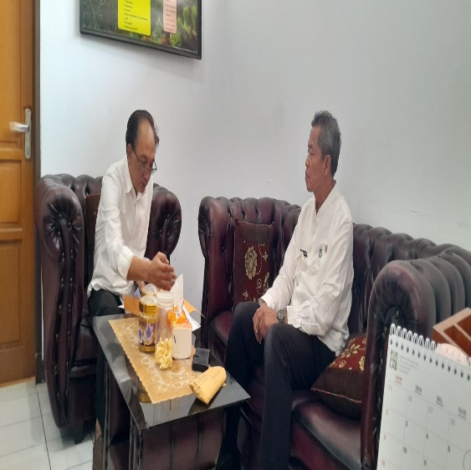 | 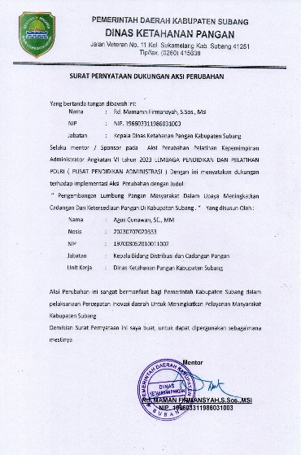

- Sekretaris Dinas,para kabid,JF. Staft Teknis,perencanaan dan Tim efektif mendukung Action Leader dalam Aksi Perubahan

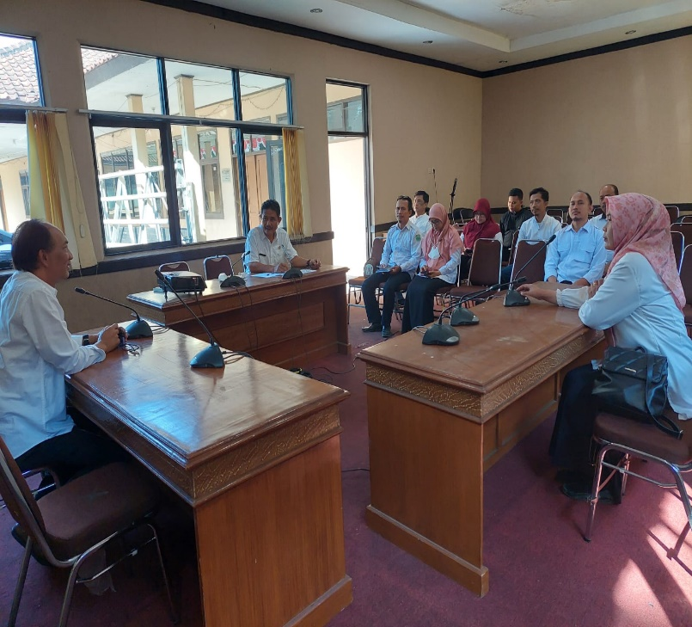

- Stakeholder eksternal
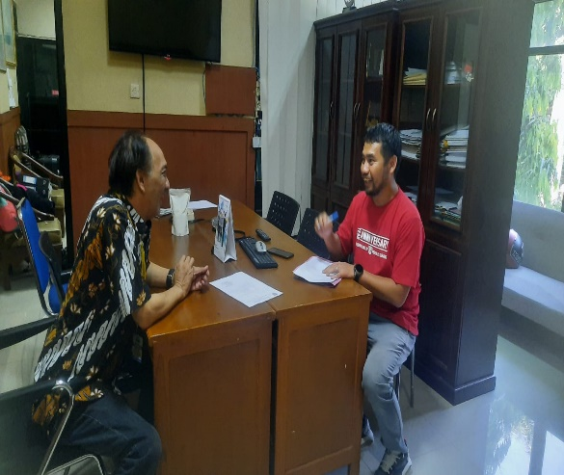
          - BP4D mendukung Action Leader dalam Aksi Perubahan
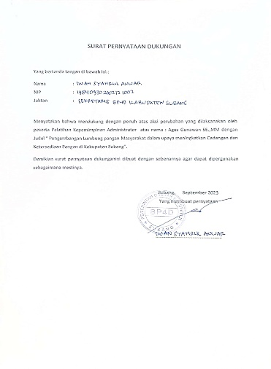
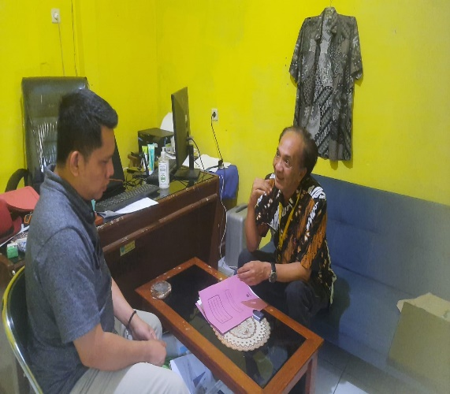
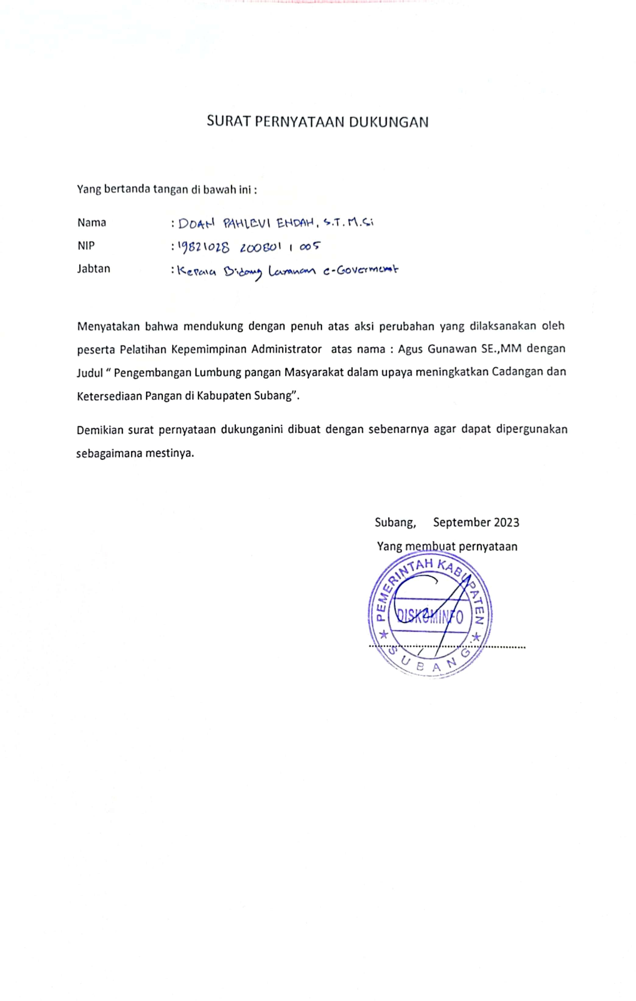
          - Diskominfo mendukung Action Leader dalam Aksi Perubahan

          - Dinas Pertanian mendukung Action Leader dalam Aksi
Perubahan
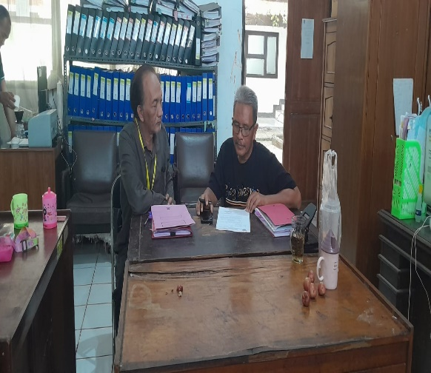
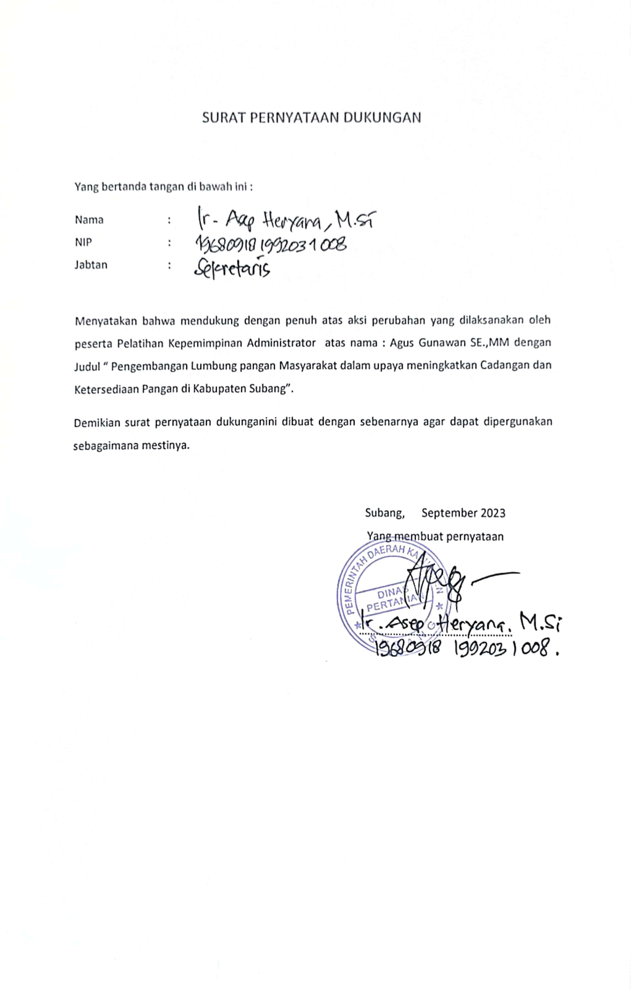

d) DKUPP,BULOG,BPS,Kelompok LPM,Pelaku Usaha
mendukung Action Leader dalam Aksi Perubahan

DKUPP

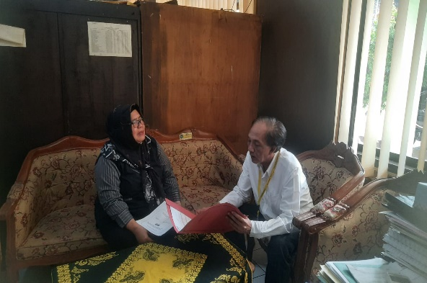
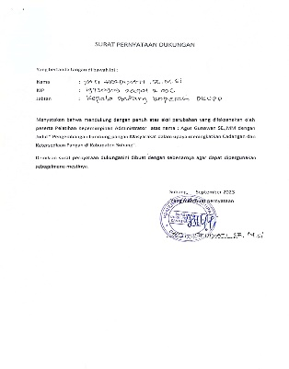

BULOG
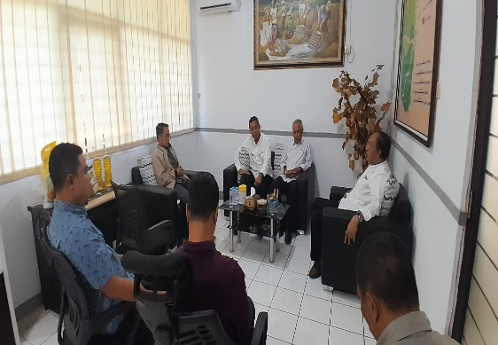
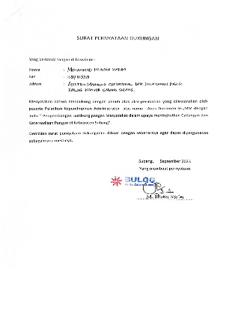

BPS

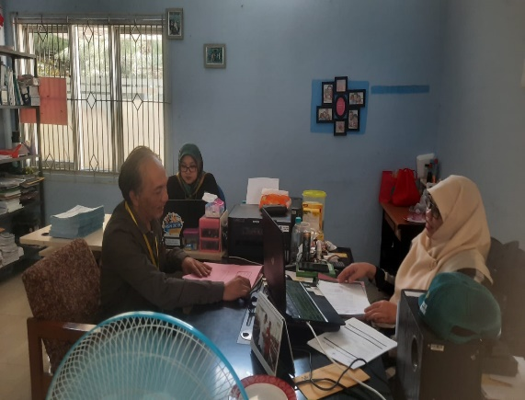
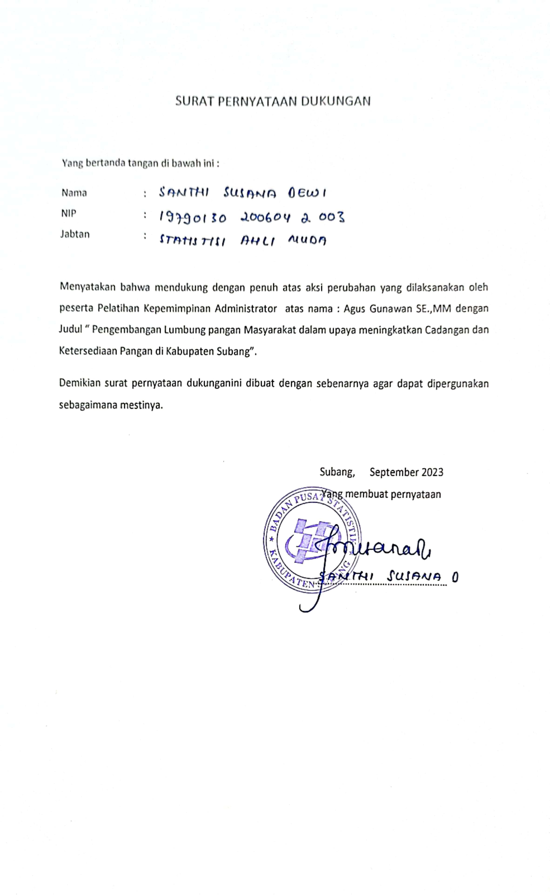

- Koordinasi dengan Tim Efektif
Tim efektif terdiri dari staf teknis dan staf administrasi, sangat membantu dalam pelaksanaan aksi perubahan karena merupakan tim pendukung akis perubahan yang dilakukan.

- Pengorganisasian Sumber Daya Manusia
Bagan struktur tata laksana aksi perubahan beserta penjelasan mengenai peran dan tugas organisasi dapat dilihat sebagai berikut:

Gambar 7 Mobilisasi Sumber daya Manusia

Mentor
Rd.Maman Firmansyah, S.Sos.,MSi
Inspektur I Inspektur Inspektorat Daerah

Inspektur Inspektorat Daerah
Inspektur Inspektorat Daerah

Mentor
Drs. R. Memet Hikmat, M.W, CGCAE

Action Leader
Agus Gunawan,SE.,MM
Coach
AKPB Kusbianto,S.Pd.MH

Tim Efektif

Dimana tugas dan fungsi setiap unit dalam tata kelola rencana aksi perubahan ini adalah sebagai berikut:
- Mentor, berfungsi:
          - Memberikan otorisasi kepada peserta untuk menyusun rencana aksi perubahan;
          - Mempelajari dan mendalami rencana aksi perubahan peserta diklat;
          - Memberikan masukan penyempurnaan terhadap rencana aksi perubahan peserta diklat;
          - Memastikan rencana perubahan tersebut membantu peningkatan kinerja organisasi;
          - Menjadi sumber inspirasi bagi peserta diklat dalam membantu rencana aksi perubahan;
          - Memonitor progress pelaksanaan tahap off campus;
          - Melakukan intervensi bila peserta mengalami permasalahan dalam melaksanakan kegiatan-kegiatan tahap off campus;
          - Menyetujui rencana aksi perubahan;
          - Bertindak sebagai pembimbing dan pengawas peserta berdasar sikap profesionalisme;
          - Memberikan dukungan penuh kepada peserta diklat dalam mengimplementasikan aksi perubahan;
          - Memberikan dukungan kepada peserta dalam mendayagunakan seluruh potensi sumber daya yang diperlukan dalam melakukan implementasi aksi perubahan;
          - Memberikan bimbingan kepada peserta dalam mengatasi kendala yang muncul selama proses implementasi berlangsung;
          - Berperan sebagai inspirator bagi peserta diklat.

- Action Leader, berfungsi:
- Mempersiapkan (dokumen, instrumen, waktu) yang diperlukan dengan baik sebelum bertemu mentor dan coach;
- Berprakarsa melakukan diskusi secara aktif dengan mentor dan coach serta mengikuti arahan dan masukan mereka;
- Menggalang kerja sama dan kesepakatan dengan stakeholder terkait baik eksternal maupun internal.

- Coach/pembimbing, berfungsi:
- Melakukan diskusi dan memberikan masukan dalam menyusun laporan hasil aksi perubahan;
- Memonitor kegiatan peserta selama tahap off campus dan tahap laboratorium kepemimpinan;
- Melakukan intervensi bila peserta mengalami permasalahan sebatas kewenangan coach;

- Tim efektif, berperan dalam:
- Memberikan dukungan pada tahap perencanaan;
- Memberikan dukungan pada tahap pengorganisasian;
- Memberikan dukungan pada tahap pelaksanaan;
- Memberikan dukungan pada tahap monitoring;
- Memberikan feedback terhadap kemajuan laporan implementasi.

2. Pengelolaan Anggaran

Dalam kegiatan Aksi Perubahan ini menggunakan anggaran swadaya peserta, dapat diuraikan sebagai berikut :

Tabel 6.
Rincian Anggaran Rancangan Aksi Perubahan

No. | Rincian | Anggaran | Keterangan
1 | Biaya konsumsi  rapat tim efektif | 14 org x 4 giat | Rp. 1.500.000,-
2 | Konsumsi pembuatan  Aplikasi LPM | 3 org x 1 giat | Rp. 300.000,-
3 | Pencetakan buku  Panduan | 50 eks | Rp. 1. 500.000,-
4 | Biaya ATK dan  bahan komputer | 1 giat | Rp. 500.000,-
 | JUMLAH |  | Rp. 3.800.000,-

3. Pengelolaan Sarana dan Prasarana
Untuk mensukseskan kegiatan Aksi Perubahan ini diperlukan sarana dan prasarana sebagai berikut :
Tabel 7
Jenis Peralatan
No. | Jenis Peralatan | Wajib
1 | Document Camera | √
2 | Audio System Wifi | √
3 | PC, tablet, laptop, UPS | √
4 | Meja kursi | √

4. Strategi Mengatasi Masalah
Permasalahan yang muncul pada saat pelaksanaan aksi perubahan ini dapat dilihat pada tabel berikut:

Tabel 8 Manajemen Resiko
NO | POTENSI MASALAH | RESIKO YG TERJADI | STRATEGI MENGATASI
1 | 2 | 3 | 4
 | Action Leader dibebani tugas sehari-hari sehingga kesulitan membagi waktu antara pelaksanaan aksi perubahan dengan tugas pokok sehari- hari | Proses pelaksanaan aksi perubahan  kurang maksimal karena rutinitas pekerjaan sehari-hari | Mengoptimalkan SDM yang ada dengan membagi tugas yang jelas dengan aksi perubahan
 | Tim efektif kurang pro-aktif dalam pelaksanaan aksi perubahan karena disibukkan dengan tugas pokok di organisasi | Kegiatan tahapan aksi perubahan akan terhambat dan tertunda | Mengadakan pertemuan rutin dengan tim efektif untuk memberikan pemahaman tentang pentingnya aksi perubahan bagi instansi dan personel dalam bertugas
 | Kegiatan aksi perubahan tidak didukung oleh anggaran dinas | Aksi perubahan menjadi kurang optimal | Menggunakan dana swadaya action leader

Stakeholder

Dukungan Stakeholder Setelah Aksi Perubahan
Untuk melangkah lebih jauh dalam melaksanakan aksi perubahan, maka perlu dilakukan identifikasi stakeholder mana yang akan mendukung, stakeholder yang netral dan stakeholder yang menentang rencana aksi perubahan serta untuk mengetahui stakeholder mana saja yang penting dan memiliki pengaruh besar terhadap rencana aksi perubahan ini.
Setelah dilakukan aksi perubahan, didapatkan bahwa semua stakeholder baik stakeholder internal maupun stakeholder eksternal, sama-sama mendukung aksi perubahan yang dilakukan oleh action leader.
- Internal
Stakeholder internal yang dimaksud berasal dari beberapa unsur di lingkup Dinas Ketahanan Pangan kabupaten Subang. Dukungan stakeholder internal dalam bentuk pernyataan dukungan dan kemudahan dalam melaksanakan koordinasi dan konsultasi dalam implementasi Aksi Perubahan.
Terdapat 6 unsur stakeholder internal yang mendukung pelaksanaan kegiatan aksi perubahan ini secara langsung, yaitu Kepala Dinas Ketahanan Pangan , Sekretaris, Para Kabid DKP, Para JF.Analis Pangan , Staf Teknis ( Pengawas Pangan ), dan Staf Perencanaan .
Koordinasi dan konsultasi dengan stakeholder internal, dilakukan melalui metode tatap muka langsung.

- Eksternal
Stakeholder eksternal juga memberikan dukungan penuh terhadap implementasi aksi perubahan. Bentuk dukungan dituangkan dalam pernyataan dukungan dan kemudahan dalam melaksanakan koordinasi dengan stakeholder eksternal.
Koordinasi stakeholder eksternal dilakukan kepada BP4D Diskominfo, BKAD, Dinas Pertanian, DKUPP, BULOG, BPS, Pelaku Usaha/ Masyarakat, dan Kelompok LPM.

Tabel 9 Stakeholder
No. | Nama/Jabatan OPD | Pengaruh (Influence) | Kepentingan (Interest) | Jenis Dukungan | Strategi Komunikasi
- INTERNAL
1. | Kepala Dinas DKP | +++++ | ++++ | Promoter | Canalizing
2. | Sekdis DKP | +++ | ++++ | Defender | Informatif
3. | Para Kabid DKP | +++ | ++++ | Defender | Informatif
4. | Para Jafung | ++ | ++++ | Defender | Persuasif
5. | Staf Teknis | + | ++++ | Defender | Persuasif
6. | Staf Perencanaan | + | ++++ | Defender | Persuasif
7. | Tenaga Sukwan | + | + | Apathetic | Canalizing
- EKSTERNAL
1. | BP4D | ++++ | +++ | Latent | Canalizing
2. | Diskominfo | ++++ | +++ | Latent | Canalizing
3. | BKAD | ++++ | +++ | Latent | Canalizing
4. | Dinas Pertanian | ++++ | +++ | Latent | Canalizing
5. | BULOG | ++++ | ++ | Latent | Canalizing
6. | BPS | ++++ | ++ | Latent | Canalizing
7. | Pelaku Usaha/ Masyarakat | + | ++ | Apathetic | Canalizing
8 | Kelompok LPM | + | ++ | Apathetic | Canalizing

- Strategi Komunikasi
- Informatif
Strategi komunikasi untuk membuat orang lain mengerti dan tahu tentang pesan yang akan disampaikan.
- Canalizing
Action leader mendeskripsikan atau menjelasan tentang inovasi, tujuan yang ingin dicapai, serta manfaat adanya inovasi sehingga secara perlahan-lahan dapat merubah sikap dan pola pemikirannya ke arah yang dikehendaki.
- Persuasif
Bertujuan untuk mengubah atau mempengaruhi sikap, pendapat, dan perilaku seseorang sehingga bertindak sesuai dengan apa yang diharapkan oleh komunikator.

Kuadran Stakeholder Setelah Aksi Perubahan
Kuadran stakeholder adalah kuadran yang menggambarkan ketertarikan dan pengaruh baik stakeholder internal maupun stakeholder eksternal, terdapat pergeseran setelah aksi perubahan dalam kuadran stakeholder.
Pada gambar di bawah menunjukkan adanya perubahan Kuadran Stakeholder sebelum dan sesudah Aksi Perubahan, yaitu :
- BP4D dan BKAD, yang sebelum adanya aksi perubahan berada pada kuadran latents yaitu mempunyai pengaruh yang tinggi tetapi memiliki ketertarikan/peran yang rendah, namun setelah adanya aksi perubahan berubah menjadi promoters yaitu memiliki pengaruh yang tinggi dan ketertarikan/peran yang tinggi, hal ini disebabkan oleh persepsi Pengembangan LPM dalam Meningkatkan Cadangan dan ketersediaan Pangan Di Kabupaten Subang

Gambar 8 Kuadran Stakeholder Setelah Aksi Perubahan

INFLUENCE
LATENS

PROMOTER
- Kepala Dinas DKP
- Kepala BP4D
- Kepala BKAD
4. Diskominfo
5 Dinas Pertanian
6. DKUPP
7. BULOG
8 . BPS

INTEREST
DEFENDERS
- Sekdis LH
- Para Kabid DLH
- Para Jafung DLH
- Staf Teknis
- Staf Perencanaan
- Pelaku usaha/ Masy.
- Kelompok Lumbung

APATHETIC

- Pelaku Usaha/ Masyarakat, yang sebelum adanya aksi perubahan berada pada kuadran aphatetic yaitu mempunyai pengaruh rendah ketertarikan rendah, namun setelah adanya aksi perubahan berubah menjadi defenders yaitu memiliki pengaruh rendah tetapi memiliki ketertarikan/peran yang tinggi terhadap implementasi hasil aksi perubahan.

Capaian Aksi Perubahan

Kesesuaian Antara Milestone dengan Implementasi
Pelaksanaan atau implementasi aksi perubahan, sebagaimana dijelaskan dalam tahapan milestone jangka pendek selama 60 (enam puluh) hari, sebagian besar tahapan kegiatan sesuai dengan rencana jadwal kegiatan yang sebelumnya telah ditetapkan. Dalam kegiatan tahapan selama off Campus sesuai terlaksana dan tercapai 100 %
Hasil capaian kegiatan Implementasi Aksi Perubahan dapat dijelaskan pada tabel berikut:

Tabel 10 Kesesuaian Antara Milestone dan Implementasi
NO. | KEGIATAN |  | WAKTU |  | KET.
I. | TAHAP OFF CAMPUS  60 HARI |  | RENCANA | REALISASI | KET.
Perencanaan (Planning)

 | - Melaporkan Hasil  Pelaksanaan On Campus  PKA kepada Kepala  Dinas sebagai Mentor  untuk menyampaikan  konsep aksi perubahan  - Permohonan surat  dukungan Aksi  Perubahann kepada  mentor |  | Minggu ke-1  5-9 sept 2023 | Minggu ke-1  5-9 sept 2023 | Terlaksana dan Tercapai 100%
 | Membentuk dan menyusun Tim Efektif Aksi Perubahan |  | Minggu ke-1  5-9 sept 2023 | Minggu ke-1  5-9 sept 2023 | Terlaksana dan Tercapai 100%
 | Pembuatan Surat Keputusan Tim Efektif Aksi Perubahan |  | Minggu ke-1  5-9 sept 2023 | Minggu ke-1  5-9 sept 2023 | Terlaksana dan Tercapai 100%
 | Membuat Laporan Kegiatan Minggu I |  | Minggu ke-1  5-9 sept 2023 | Minggu ke-1  5-9 sept 2023 | Terlaksana dan Tercapai 100%
B. | Pengorganisasian ( Organizing )
 | Membuat surat undangan rapat tim efektif |  | Minggu ke-2  9 -16 sept 2023 | Minggu ke-2  9 -16 sept 2023 | Terlaksana dan Tercapai 100%
 | Melakukan rapat dengan tim efektif terkait Dukungan stakeholder Eksternal dalam aksi perubahan |  | Minggu ke-2  9 -16 sept 2023 | Minggu ke-2  9 -16 sept 2023 | Terlaksana dan Tercapai 100%
 | Permohonan dukungan dengan Stakeholder Ekternal yang terkait Aksi Perubahan |  | Minggu ke-2  9 -16 sept 2023 | Minggu ke-2  9 -16 sept 2023 | Terlaksana dan Tercapai 100%
 | Membuat Laporan Kegiatan Minggu 2 |  | Minggu ke-2  9 -16 sept 2023 | Minggu ke-2  9 -16 sept 2023 | Terlaksana dan Tercapai 100%
C. | Kegiatan ( Activity )
1. | Rapat Koordinasi dengan Tim Efektif terkait Usulan Anggaran pengisiian gabah LPM Untuk Pengembangan LPM Dalam Upaya Meningkatkan Cadangan Dan ketersediaan Pangan Di Kanbupaten Subang |  | Minggu ke-3  16 -23 sept 2023 | Minggu ke-3  16 -23 sept 2023 | Terlaksana dan Tercapai 100%
2. | Koordinasi dengan Stakeholder Internal dan Ekternal terkait Usulan Anggaran Untuk Pengembangan LPM Dalam Upaya Meningkatkan Cadangan Dan ketersediaan Pangan Di Kanbupaten Subang |  | Minggu ke-3  16 -23 sept 2023 | Minggu ke-3  16 -23 sept 2023 | Terlaksana dan Tercapai 100%
3. | Membuat Laporan Kegiatan Minggu 3 |  | Minggu ke-3  16 -23 sept 2023 | Minggu ke-3  16 -23 sept 2023 | Terlaksana dan Tercapai 100%
1 | 1. Membuat Rencana Kerja  Anggaran ( RKA )  2. Koordinasi dengan  BKAD, BP4D , ADBANG  3. Menginfut RKA ke dalam  SIPD ( Sistem Informasi  Pemerintah Daerah ) |  | Minggu ke-4  25 -30 sept 2023 | Minggu ke-4  25 -30 sept 2023 | Terlaksana dan Tercapai 100%
2 | Membuat Laporan Kegiatan Minggu 4 |  | Minggu ke-4  25 -30 sept 2023 | Minggu ke-4  25 -30 sept 2023 | Terlaksana dan Tercapai 100%
1 | Rapat Koordinasi dengan Tim Efektif terkait Pembuatan Rancangan Alpikasi LPM Terintegrasi kedalam Sistem Informasi Data Pangan(SIDAPANG) |  | Minggu ke-5  2-7 Okt 2023 | Minggu ke-5  2-7 Okt 2023 | Terlaksana dan Tercapai 100%
2 | Koordinasi dengan Stakeholder Internal dan Ekternal terkait Pembuatan Alpikasi LPM Terintegrasi kedalam Sistem Informasi Data Pangan(SIDAPANG) |  | Minggu ke-5  2-7 Okt 2023 | Minggu ke-5  2-7 Okt 2023 | Terlaksana dan Tercapai 100%
3 | Membuat Laporan Kegiatan Minggu 5 |  | Minggu ke-5  2-7 Okt 2023 | Minggu ke-5  2-7 Okt 2023 | Terlaksana dan Tercapai 100%
1 | Rapat Koordinasi dengan Tim Efektif terkait Pembuatan Rancangan Buku Panduan Pengembangan Lumbung Pangan Masyarakat |  | Minggu ke-6  9-14 Okt 2023 | Minggu ke-6  9-14 Okt 2023 | Terlaksana dan Tercapai 100%
2 | Koordinasi dengan Stakeholder Internal dan Ekternal terkait Pembuatan Rancangan Buku Panduan Pengembangan Lumbung Pangan Masyarakat |  | Minggu ke-6  9-14 Okt 2023 | Minggu ke-6  9-14 Okt 2023 | Terlaksana dan Tercapai 100%
3 | Membuat Laporan Kegiatan  Minggu 6 |  | Minggu ke-6  9-14 Okt 2023 | Minggu ke-6  9-14 Okt 2023 | Terlaksana dan Tercapai 100%
D. | Pelaksanaan ( Actuating )
1 | 1. Pembuatan Buku  Panduan  Pengembangan Lumbung  Pangan  Masyarakat  2. Pembuatan Aplikasi LPM  Terintegrasi pada Aplikasi  SIDAPANG |  | Minggu ke-7  16–21 okt 2023 | Minggu ke-7  16–21 okt 2023 | Terlaksana  Dan tercapai 100%
2 | Pengesahan Penggunaan Buku Panduan dan Aplikasi LPM terintegrasi pada Sidapang Oleh Kepala Dinas Ketahanan Pangan Kabupaten Subang |  | Minggu ke-7  16–21 okt 2023 | Minggu ke-7  16–21 okt 2023 | Terlaksana  Dan tercapai 100%
3 | Sosialisasi Penggunaan Buku Panduan dan Aplikasi LPM Sidapang pada stakeholder Internal |  | Minggu ke-7  16–21 okt 2023 | Minggu ke-7  16–21 okt 2023 | Terlaksana  Dan tercapai 100%
4 | Membuat Laporan Kegiatan  Minggu 7 |  | Minggu ke-7  16–21 okt 2023 | Minggu ke-7  16–21 okt 2023 | Terlaksana  Dan tercapai 100%
1 | Rapat Koordinasi dengan Tim Efektif terkait Penyelenggaraan Bimbingan Teknis Pengembangan LPM Dalam Upaya Meningkatkan Cadangan Dan ketersediaan Pangan Di Kanbupaten Subang |  | Minggu ke-8  23–28 okt 2023 | Minggu ke-8  23–28 okt 2023 | Terlaksana  Dan tercapai 100%
2 | Membuat Surat Undangan penyelenggaraan Bimbingan Teknis Pengembangan LPM Dalam Upaya Meningkatkan Cadangan Dan ketersediaan Pangan Di Kanbupaten Subang |  | Minggu ke-8  23–28 okt 2023 | Minggu ke-8  23–28 okt 2023 | Terlaksana  Dan tercapai 100%
3 | Menghadiri talk show di Radio Benpas Subang tema peran serta Lumbung Pangan Masarakat dalam penguatan cadangan dan ketersediaan pangan di kabupaten Subang |  | Minggu ke-8  23–28 okt 2023 | Minggu ke-8  23–28 okt 2023 | Terlaksana  Dan tercapai 100%
4 | Pelaksanaan Bimtek buku Panduan Pengembangan LPM Dalam Upaya Meningkatkan Cadangan Dan ketersediaan Pangan Di Kanbupaten Subang pada kelompok LPM |  | Minggu ke-8  23–28 okt 2023 | Minggu ke-8  23–28 okt 2023 | Terlaksana  Dan tercapai 100%
5 | Membuat Laporan Kegiatan  Minggu 8 |  | Minggu ke-8  23–28 okt 2023 | Minggu ke-8  23–28 okt 2023 | Terlaksana  Dan tercapai 100%
E. | Monitoring dan Evaluasi |  | Minggu ke- 9  30 - 4 okt 2023
 | Monitoringdan Evaluasi Implementasi secara internal maupun Ekternal keseluruhan Buku Panduan dan Aplikasi Lumbung pangan Masyarakat . |  | Minggu ke-9  30–04 okt 2023 | Minggu ke-9  30–04 okt 2023 | Terlaksana  Dan tercapai 100%
 | Menyusun laporan  akhir pelaksanaan aksi perubahan dan persetujuan laporan pelaksanaan aksi perubahan oleh mentor dan coach. |  | Minggu ke-9  30–04 okt 2023 | Minggu ke-9  30–04 okt 2023 | Terlaksana  Dan tercapai 100%
 | Membuat Laporan Kegiatan  Minggu 9 |  | Minggu ke-9  30–04 okt 2023 | Minggu ke-9  30–04 okt 2023 | Terlaksana  Dan tercapai 100%
F |  | JANGKA WAKTU PASCA PELATIHAN
- 1. | Terlaksananya sosialisasi secara intensif kepada pelaku usaha |  | Dilaksanakan 6 (enam) bulan setelah selesainya diklat (Bulan November 2023 hingga Bulan Mei 2024)
- 2. | Terlaksananya regulasi pengawasan secara berkelanjutan |  | Dilaksanakan 1 tahun setelah selesainya diklat (mulai Bulan Juni 2025)

Pencapaian Hasil Aksi Perubahan
Hasil pelaksanaan kegiatan atau capaian aksi perubahan dapat dilihat dari sejauh mana pencapaian target atau tujuan dari aksi perubahan ini terwujud. Capaian dari implementasi aksi perubahan ini merupakan capaian yang dihasilkan dari masing-masing tahapan kegiatan (milestone) dan akan dijelaskan sebagai berikut:
Tahap perencanaan Aksi Perubahan dilaksanakan pada minggu ke-1 (tanggal 5 s.d. 9 September 2023) dengan uraian kegiatan terlaksana dan tercapai 100 %
sebagai berikut :
a. Persiapan/Perencanaan (Planning)
    - Melaporkan recana aksi yang akan dilakukan kepada mentor. Action leader memberikan laporan kepada Inspektur Rd.Maman Firmansyah,S.Sos.,MSi yang bertindak sebagai Mentor, mengenai aksi perubahan yang dilakukan oleh Action Leader.
Kegiatan ini dilaksanakan pada pukul 08.00 s/d 10.00 WIB, bertempat di ruang kerja Kepala Dinas Ketahanan Pangan Kabupaten Subang. Action Leader menyampaikan laporan dan berkonsultasi dengan mentor tentang kegiatan yang akan dilaksanakan, meliputi rencana aksi perubahan, keterlibatan stakeholder internal dan stakeholder eksternal, serta hal-hal lain yang diperlukan.
Dukungan Mentor terkait Rencana Aksi Perubahan.
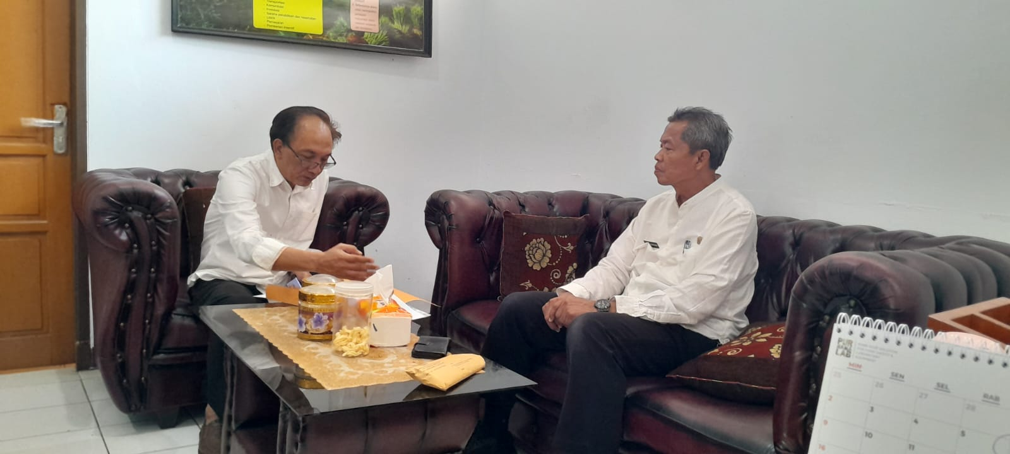

. 2) Melaksanakan Rapat Koordinasi dengan Stakeholder internal
Kegiatan ini dilaksanakan pada pukul 09.00 s.d. 11.00 WIB,
bertempat di Ruang Rapat Kepala Dinas . Action Leader
menyampaikan kepada para Kabid dan Sekretaris terkait rencana
aksi perubahan
Rapat Koordinasi dengan Stakeholder Internal
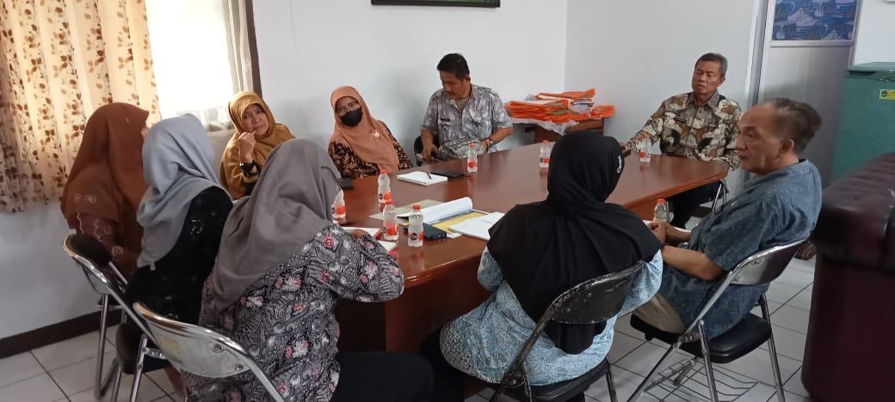

3) Membentuk Dan Menyusun dan mengkonsep nama dan
tugas Tim Efektif
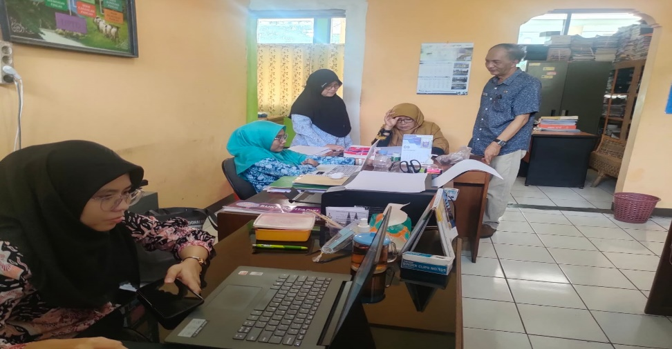
.

b. Pengorganisasian (Organizing)
Tahap Pengorganisasian Aksi Perubahan dilaksanakan pada minggu
ke-2 ( tanggal 11 s.d. 16 September 2023 ) dengan uraian kegiatan
sebagai berikut
- Pembuatan Surat Perintah Tim Efektif
Kegiatan ini dilaksanakan pada pukul 08.00 s/d 12.00, menyampaikan laporan dan berkonsultasi dengan mentor tentang penyusunan nama yang akan menjadi tim efektif.

Pembuatan Tim Efektif dan Disyahkannya oleh Kepala Dinas
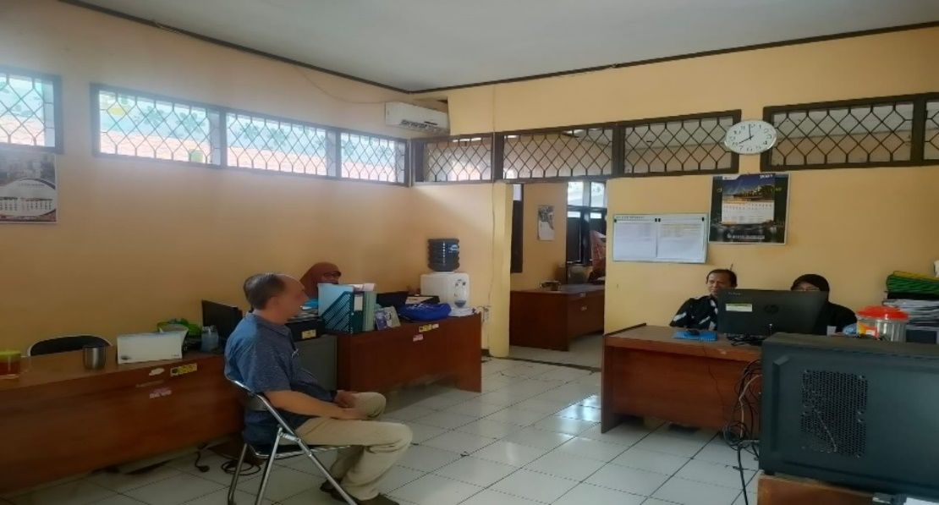

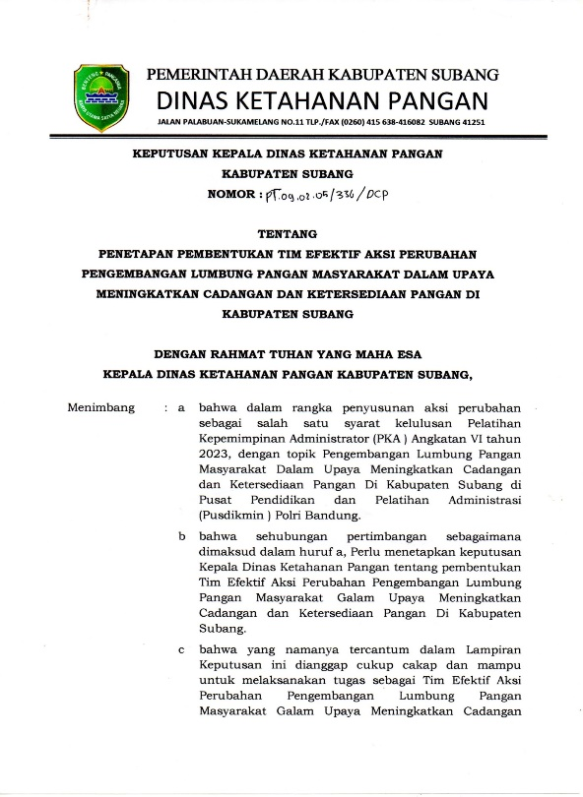
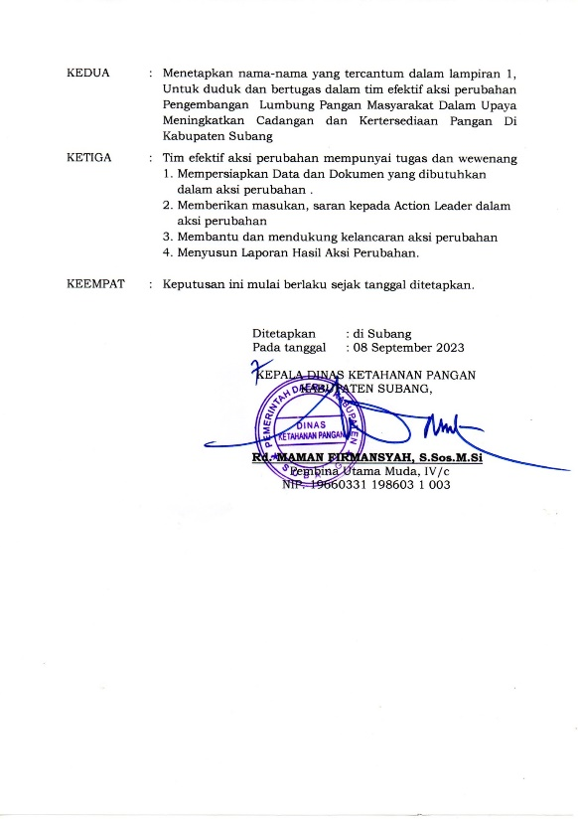

- Melaksanakan Rapat Koordinasi dengan Tim Efektif
Kegiatan ini dilaksanakan pada pukul 09.00 s.d. 11.00 WIB, bertempat di Ruang Aula DKP. Action Leader menyampaikan kepada Tim Efektif terkait rencana aksi perubahan yang akan dilaksanakan.

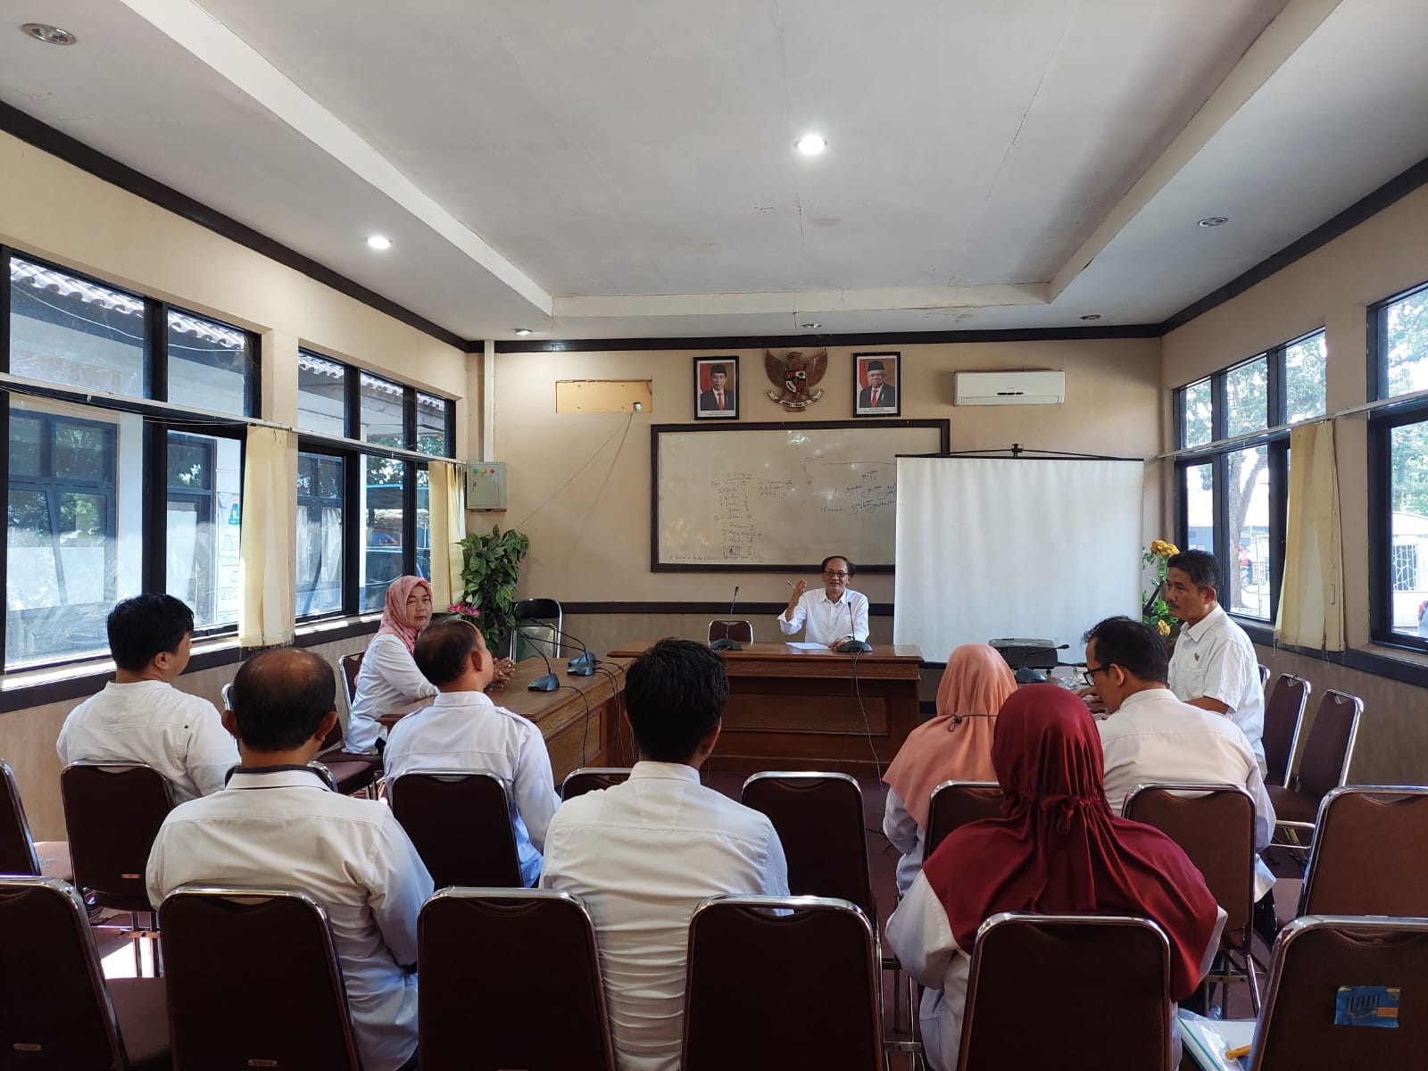

- Koordinasi dan konsultasi dengan Stakeholder Ekternal Kegiatan ini dilaksanakan pada pukul 09.00 s/d 13.00WIB, dengan melibatkan Stake holder interna IT di Kantor Masing-masing Inspektorat Daerah Kabupaten Subang

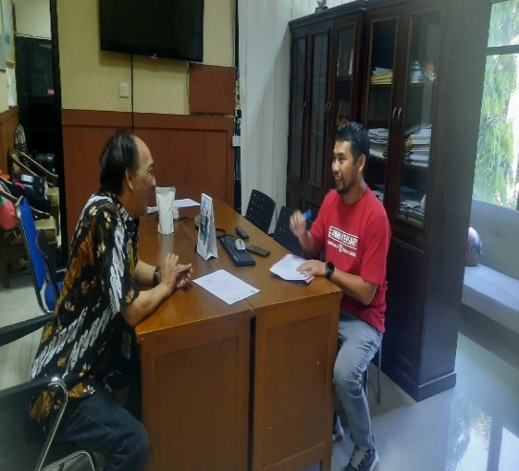
BP4D Diskominfo

Dinas Pertanian DKUPP

BULOG BPS
Kelompok LPM
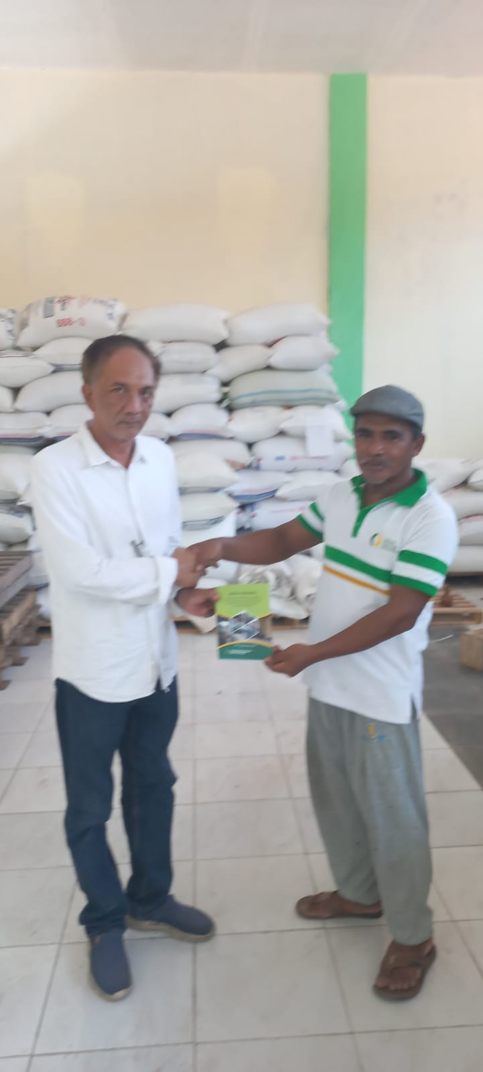

c. Kegiatan (Activity)
Tahap Kegiatan (Activity) Aksi Perubahan dilaksanakan pada minggu
ke-3 (tanggal 18 s.d. 23 September 2023) dengan uraian kegiatan sebagai berikut :
- Rapat Koordinasi dengan Tim Efektif terkait Usulan Anggaran pengisiian gabah LPM Untuk Pengembangan LPM Dalam Upaya Meningkatkan Cadangan Dan ketersediaan Pangan Di Kanbupaten Subang
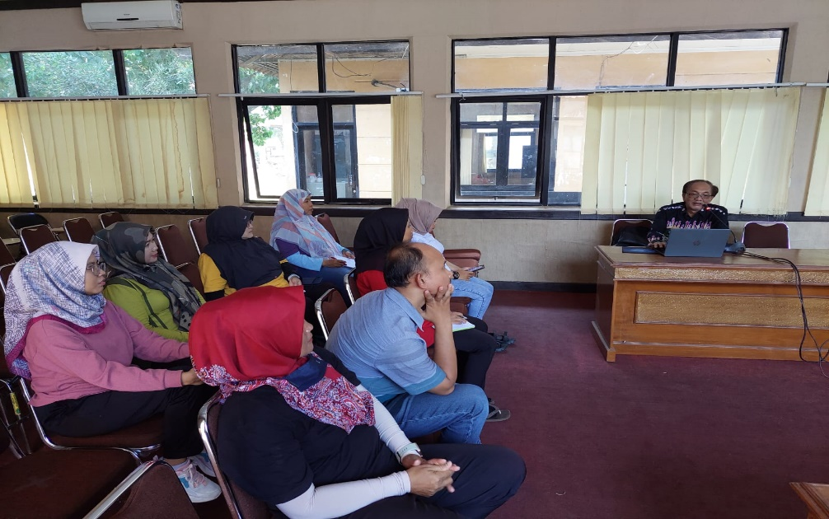

- Koordinasi dengan Kepala DinasKetahanan Pangan dan Bagian Perencanaan Dinas Ketahanan Pangan Untuk usulan Anggaran perubahan APBD II tahun 2023
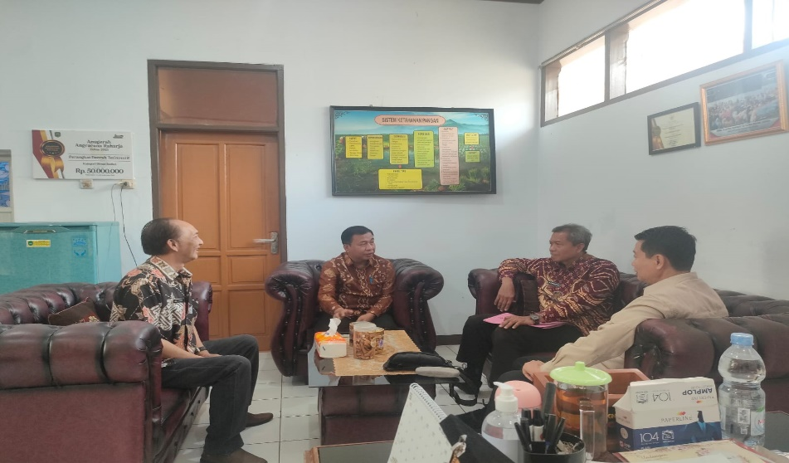

- Membuat pengajuan Usulan Anggaran Perubahan APBD II dari Dinas Ketahanan Pangan yang ditujukan kepada :
Tim ( TAPD )Badan Perencanaan,Penelitian dan Pengembangan Pembangunan Daerah Subang.
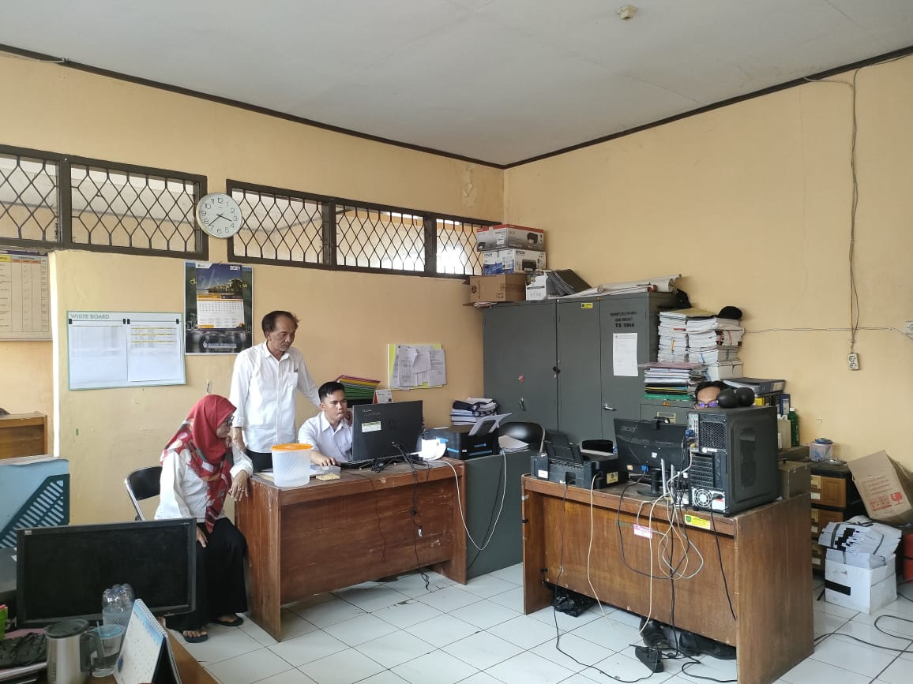

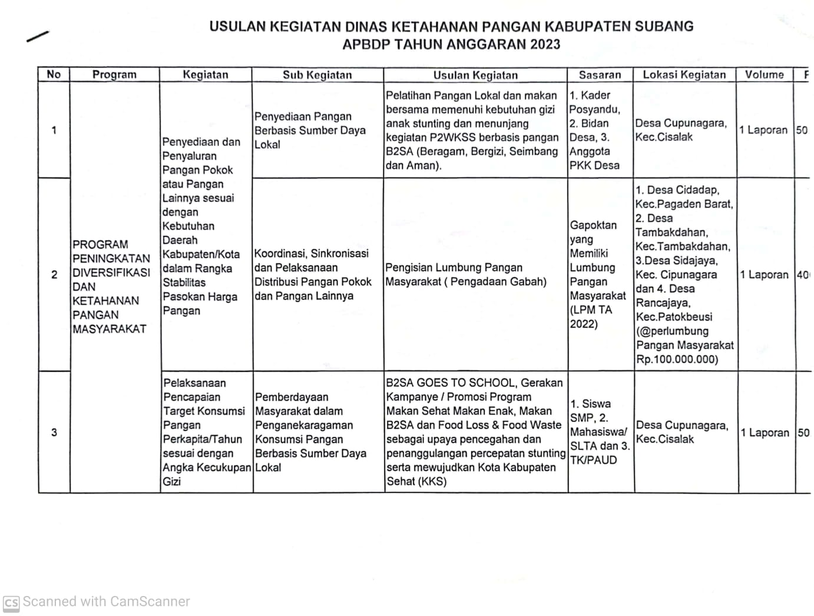

4) Membuat Kerangka Acuan Kerja ( Term of Reference / TOR)
Kegiatan ini dilaksanakan pada pukul 09.00 s/d 13.00WIB,
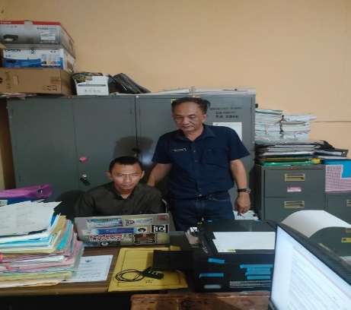

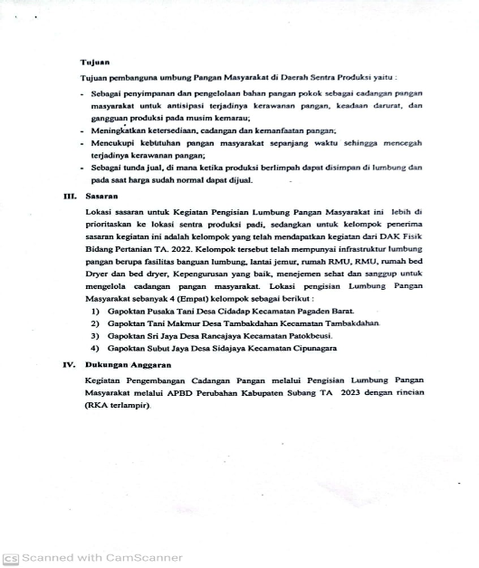
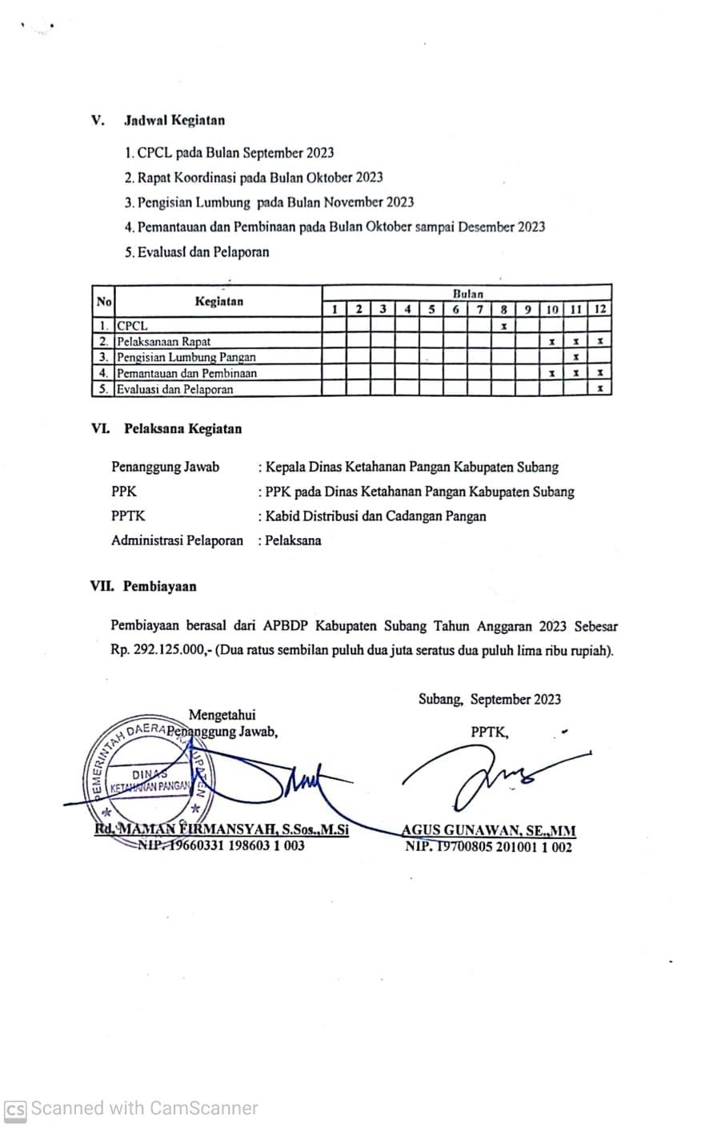

5) Membuat Rencana Kerja Anggaran ( RKA ) bersama dengan
BKAD, BP4D , ADBANG dilaksanakan pada minggu ke-4
(tanggal 25 s.d. 30 September 2023 dengan uraian kegiatan
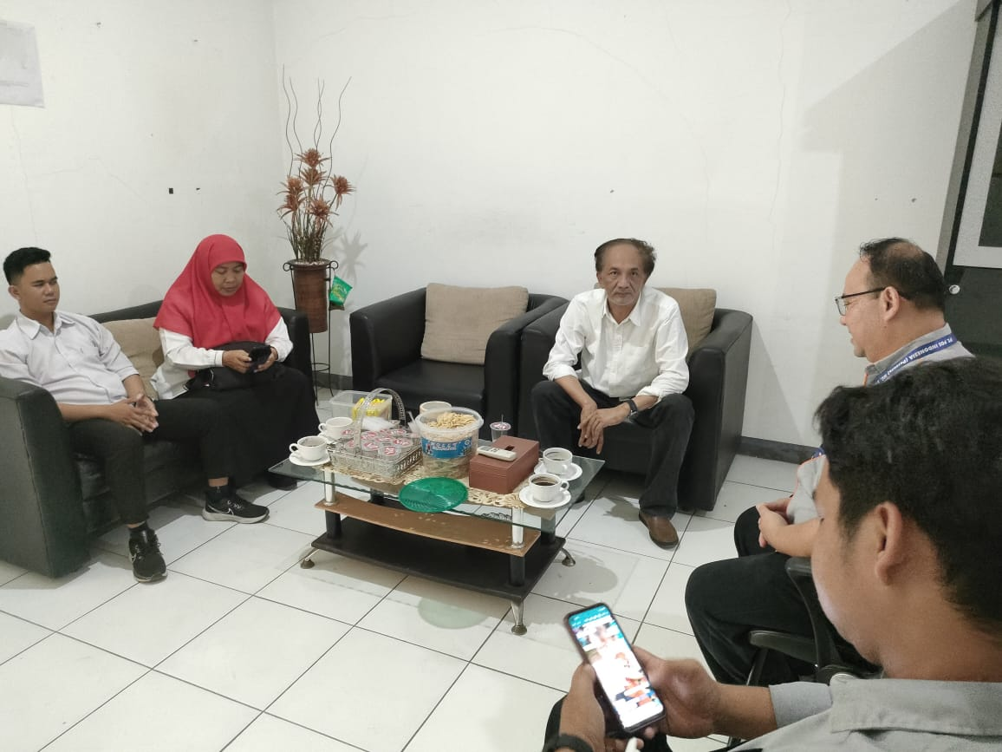

.

6) Tahap Kegiatan Pelaksanaan (Actuating) Aksi Perubahan dilaksanakan
Pada minggu ke-5 (tanggal 02 s.d. 07 Oktober 2023) dengan uraian
kegiatan Rancangan Alpikasi LPM Terintegrasi kedalam Sistem
Informasi Data Pangan(SIDAPANG)
a) Latar Belakang
Teknologi informasi dan internet telah mendorong adanya transformasi dan paradigma birokrasi konvensional ke birokrasi modern, jika selama ini birokrasi lebih menekankan pada standarisasi, intinitas, spesialisasi, fokus internal dan kepada kewenangan maka dengan perkembangan teknologi informasi ini birokrasi dapat mengalami transformasi menuju e-goverment dimana birokrasi /pemerintahan lebih menekankan pada membangun jaringan yang terkordinasi, kerjasama eksternal serta orientasi kepada pelayanan publik sebagai fokusnya. Dengan demikian teknologi informasi menjadi salah satu elemen utama dalam memperbaiki sistem manajerial dan pelayanan publik di pemerintah.
Ketahanan pangan menjadi salah satu prioritas utama program pembangunan nasional mengingat pangan memiliki nilai strategis yang merupakan kebutuhan paling mendasar bagi masyarakat serta merupakan aspek ketahanan sosial, stabilitas ekonomi, politik dan keamanan. Dinas Ketahanan Pangan Kabupaten Subang sesuai dengan amanat Undang – Undang merupakan institusi penyelenggara pangan yang meliputi salah satu diantaranya adalah sistem informasi pangan. Sistem informasi pangan merupakan sistem informasi yang mencakup pengumpulan, pengolahan, penganalisisan, penyimpanan dan penyajian serta penyebaran data dan informasi pangan.
Dalam pelaksanaan fungsi sebagai penyelenggara pangan khususnya pada aspek data dan informasi Lumbung Pagan Masyarakat di tingkat kabupaten, saat ini Dinas Ketahanan Pangan Kabupaten Subang memiliki beberapa permasalahan diantaranya yaitu :
(1) Kesulitan memperoleh data LPM Untuk Verifikasi
(2) Data LPM yang diperlukan masih menggunakan bersifat
manual
(3) Belum adanya informasi LPM yang disebarkan secara
umum
Guna mendukung terwujudnya ketahanan pangan melalui LPM guna pemerataan akses, distribusi cadangan dan ketersediaan Pangan berdasarkan
paparan diatas maka diperlukan ketersediaan data dan informasi yang akurat, up to date dan akuntabel yang terintegrasi dalam suatuSistem Informasi Data Pangan(nSIDAPANG ) dalam kerangka pelayanan publik serta dapat dijadikan dasar bagi pemerintah dalam mengambil kebijakan dan intervensi yang sesuai dengan kondisi yang ada.
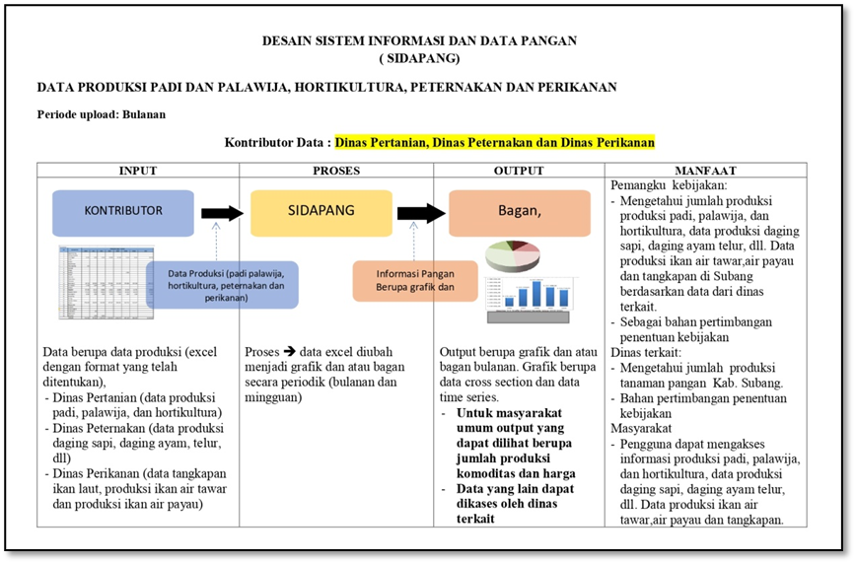
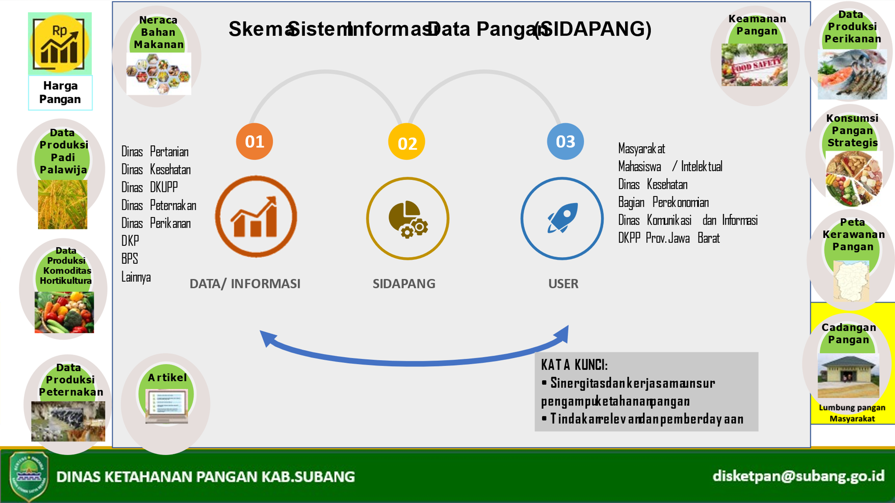

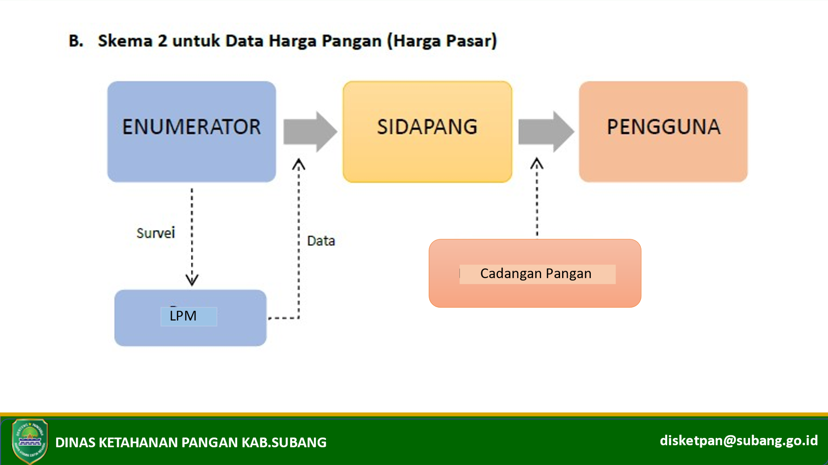

7) Tahap Kegiatan ( Activity ) Aksi Perubahan Dilaksanakan
pada minggu ke-6 ( tanggal 09 s.d. 14 Oktober 2023) dengan
uraian kegiatan Draft Buku Panduan Tata Kelola LPM Dalam Meningkatkan
Cadangan dan Ketersediaan Pangan Di Kabupaten Subang Pangan Bersama
BULOG
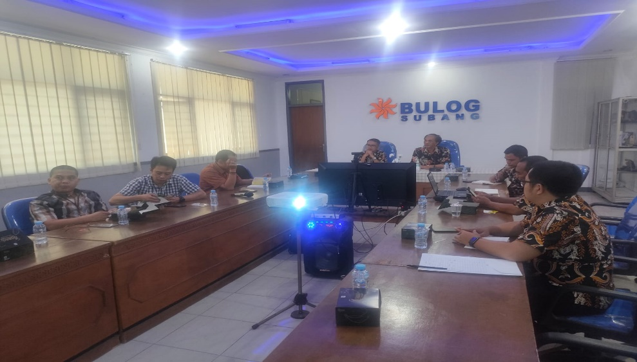

Teori dan Metoda Manajemen (Pengelolaan)

Pengelolaan lumbung pangan masyarakat berada pada pola pengelolaan kelembagaan cadangan pangan masyarakat, baik dari kelompok lumbung pangan itu sendiri, peran masyarakat serta pemerintah daerah melalui instansi/unit kerja yang berwenang. Menurut R. Terry, manajemen merupakan suatu proses khas yang terdiri dari tindakan-tindakan perencanaan,
Pengorganisasian, pergerakan dan pengendalian yang dilakukan untuk mencapai sasaran- sasaran yang telah ditentukan melalui pemanfaatan sumberdaya manusia dan sumber-sumber lainnya. Lebih lanjut Henry Fayol mengklasifikasikan fungsi manajemen empat, yakni:
- Perencanaan : Proses untuk menentukan tujuan serta sasaran yang ingin dicapai dan mengambil langkah-langkah strategi guna mencapai tujuan tersebut
- Pengorganisasian : Proses pemberian perintah, pengalokasian sumber daya serta pengaturan kegiatan secara terkoordinir kepada setiap individu dan kelompok untuk menerapkan rencana.
- Pengarahan : Proses untuk menumbuhkan semangat pada karyawan agardapat bekerja keras dan giat serta membimbing mereka dalam melaksanakan rencana untuk mencapai tujuan yang efisien dan efektif.
- Pengendalian : Proses untuk meihat apakah kegiatan organisasi sudah sesuai dengan rencana sebelumnya.

Dalam membentuk struktur kepengurusan atau struktur organisasi, proses pemilihan pengurus dalam pengorganisasisan lumbung pangan masyarakat desa (LPM) tidak memiliki standar atau syarat-syarat khusus, melainkan hanya sebatas kesediaan serta kepercayaan dari seluruh anggota lumbung pangan terhadap pengurus terpilih nantinya. Struktur kepengurusan lumbung pangan masyarakat desa (LPM) sebagian besar masih tergolong konvensional, dimana belum terdapat peran manajer di dalamnya, sehingga struktur kepengurusan hanya meliputi ketua, sekretaris, bendahara dan seksi-seksi, seperti seksi simpan pinjam, seksi saprodi, seksi peralatan, seksi humas, maupun seksi-seksi lain yang dianggap perlu bagi kebutuhan pengelolaan lumbung pangan, juga beberapa pihak lain seperti Badan Pemeriksa serta tim teknis atau penyuluh.
Setelah kepengurusan terbentuk maka proses selanjutnya adalah pembagian kerja. Pada pengelolaan lumbung pangan masyarakat desa (LPM) yang sudah dikategorikan mandiri, sistem pembagian kerja dapat dikatakan berjalan baik sesuai tanggung jawab pengurus, seperti dalam kutipan wawancara diatas. Namun dalam pengelolaan lumbung pangan yang cenderung masih merintis menuju mandiri, proses pembagian kerja masih belum dapat berjalan dengan maksimal. Hal tersebut karena pengurus terpilih belum memahami betul apa saja yang menjadi tanggungjawab, wewenang dan kewajibannya. Akibatnya terjadi tumpang tindih tanggung jawab yang berdampak pada tidak sehatnya pengelolaan lumbung pangan. Selain faktor internal pengurus yang masih belum memiliki kesadaran, terdapat faktor-faktor lain yang juga menyebabkan pengelolaan lumbung pangan kurang berjalan maksimal seperti kesibukan pekerjaan lain diluar kepengurusan lumbung pangan, keahlian, tingkat pendidikan, umur, dan pengalaman. Meskipun begitu dalam beberapa hal, tingkat pendidikan tidak mutlak menjadi tolok ukur kelancaran pengelolaan lumbung pangan. Pada kenyataannya juga terdapat lumbung pangan yang sudah memiliki pengelolaan yang baik, meskipun tingkat pendidikan pengurusnya tidak tinggi.
Proses penyaringan isu oleh Dinas Ketahanan Pangan dan Pelaksana Penyuluhan Kabupaten Subang sendiri dilakukan melalui 2 (dua) cara yakni melalui identifikasi dan verifikasi. Setelah isu-isu yang ada dihimpun, langkah selanjutnya dilakukan telaahan staff dari Dinas Ketahanan Pangan dan Pelaksana Analis Pangan Dan Pengawas Pangan yang kemudian diteruskan kepada Bupati. Pada proses telaahan staff ini akan dilaksanakan audiensi yang melibatkan partisipasi dari berbagai pihak baik dari tokoh masyarakat, lembaga sosial masyarakat (LSM),

non-government organization (NGO), maupun kalangan akademisi yakni perguruan tinggi jika setelahnya dilakukan uji publik. proses selanjutnya adalah pembahasan usulan tersebut oleh eksekutif dan legislatif daerah

8) Tahap Kegiatan (Acttivity) Aksi Perubahan Dilaksanakan pada
minggu ke-7 ( tanggal 16 s.d. 21 Oktober 2023) dengan uraian
kegiatan Pembuatan Buku Panduan Tata Kelola LPM Dalam Meningkatkan
Cadangan dan Ketersediaan Pangan Di Kabupaten Subang dan pembuatan
Aplikasi Lumbung Pangan Masyarakat sebagai berikut :
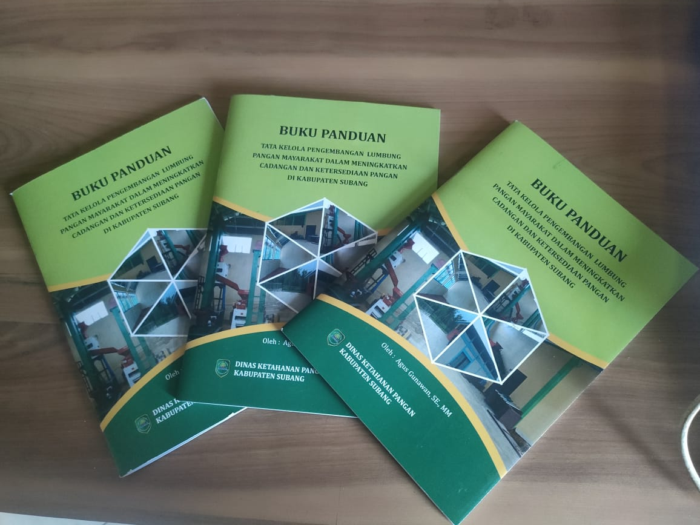
a) Buku Panduan T ata Kelola LPM Dalam Upaya Meningkatkan
Cadangan dan Ketresediaan Pangan Di Kabupaten Subag

b) Aplikasi Lumbung Pangan Masyarakat Terintegrasi pada Aplikasi
Sistem Informasi Data Pangan .
Pembuatan Fitur – Fitur Aplikasi
Menu-menu yang dapat diakses oleh Admin Perangkat Daerah
antara lain :
1) Cover
Buka Goggle Crome ketik sidapang.subang.go.id
maka akan di dapat Tampilan seperti Gambar dibawah 1ni

Tampilan Caver Aplikasi SIDAPANG
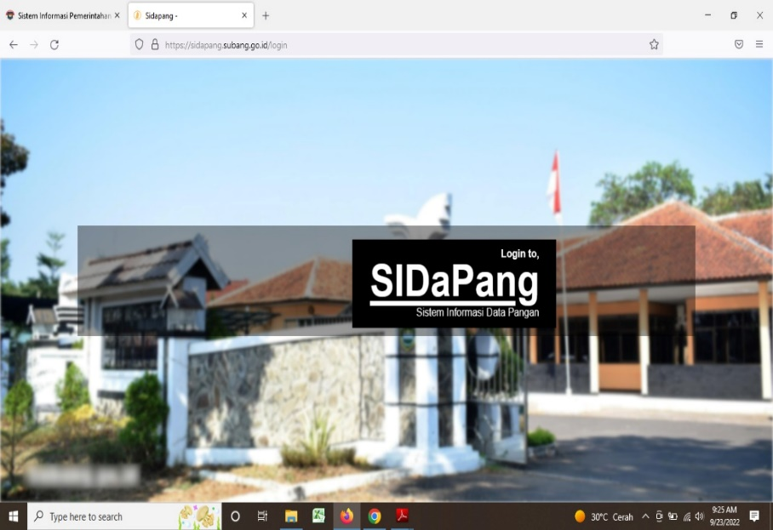

2) Dashboard Klik SIDAPANG login in maka masukan
Email dan Password dan klik save maka akan masuk
ke Menu Dashboard seperti gambar dibawah ini
maka akan Tampil seperti Gambar dibawah ini :
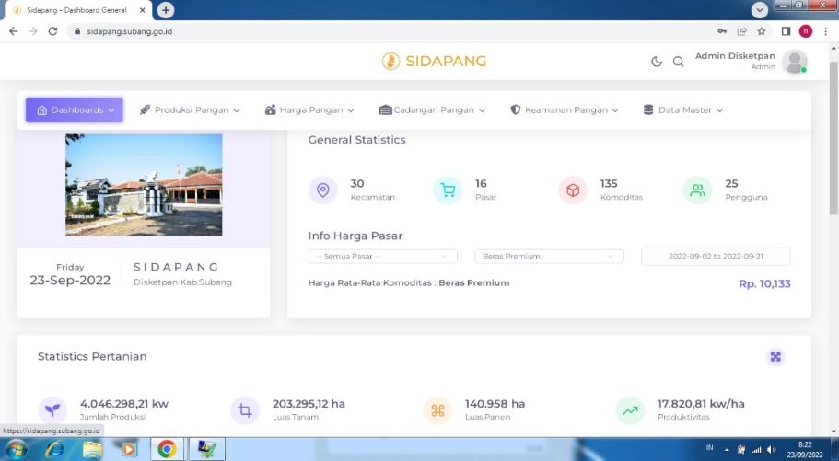

https://sidapang.subang.go.id/login

https://www.youtube.com/watch?v=CqAxIN6m8GA

d. Pelaksanaan (Actuating)
1) Tahap Kegiatan Pelaksanaan (Actuating) Aksi Perubahan
dilaksanakan pada minggu ke-8 (tanggal 23 s.d. 28 September
2023) dengan uraian kegiatan Rapat Koordinasi dengan Tim
Efektif terkait Penyelenggaraan Bimbingan Teknis Pengembangan
LPM Dalam Upaya Meningkatkan Cadangan Dan ketersediaan
Pangan Di Kanbupaten Subang terlaksana dan tercapai 100 %

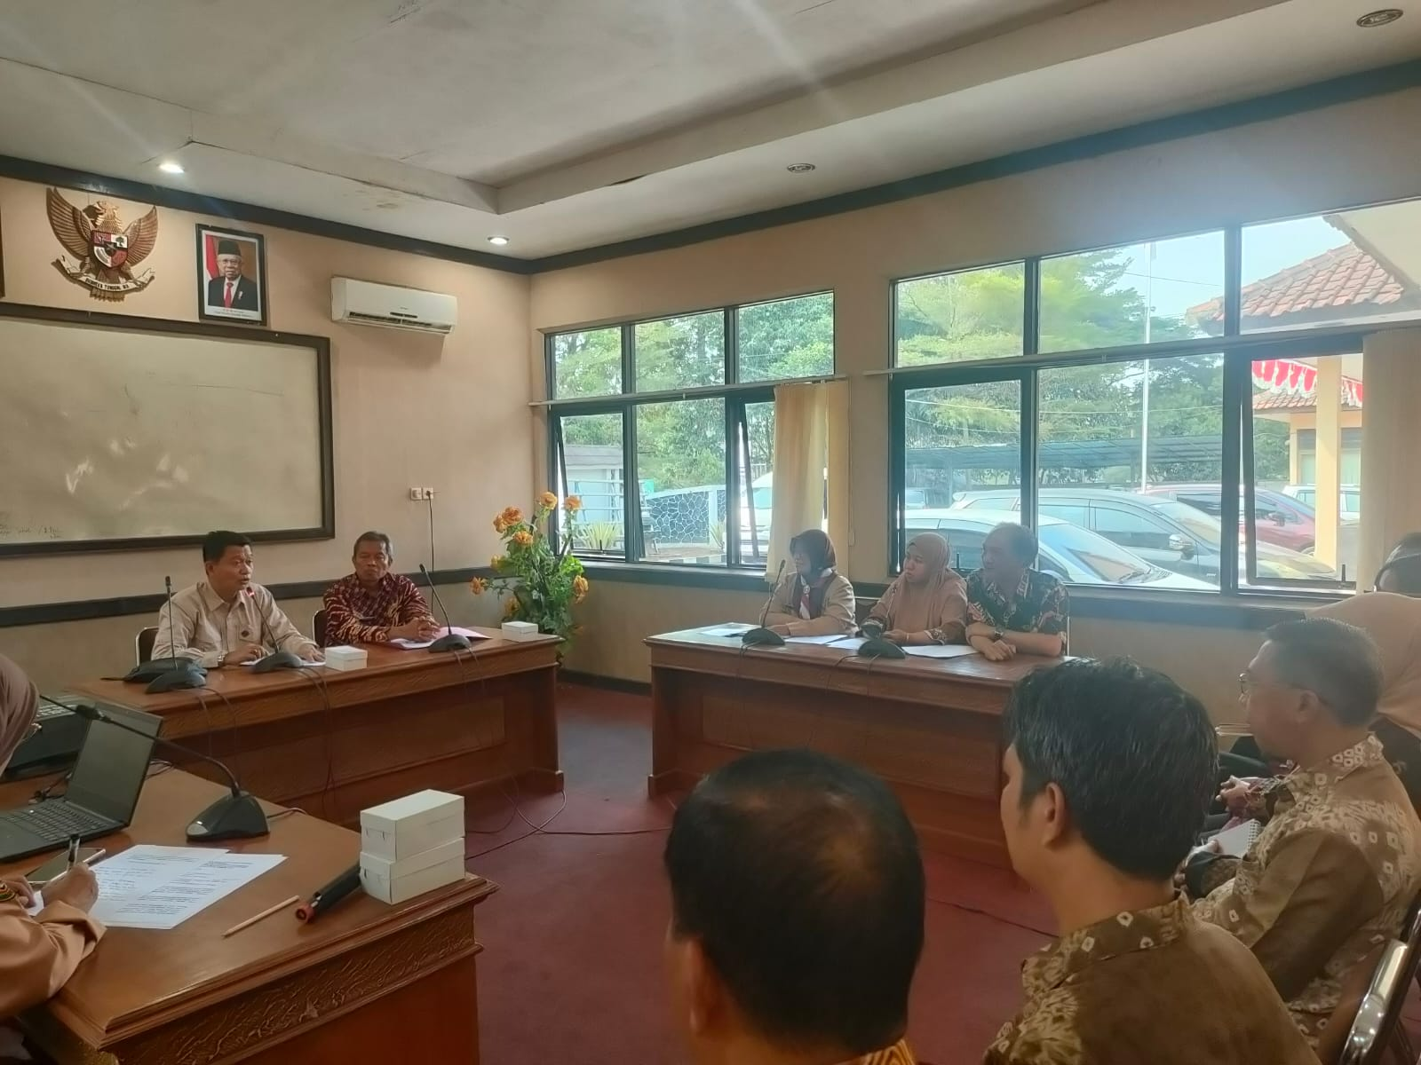

2) Tahap Kegiatan Pelaksanaan (Actuating) Aksi Perubahan
2023) dilaksanakan pada minggu ke-8 ( tanggal 23 s.d
. 28 September dengan uraian kegiatan Talk Show Radio
Benpas Subang Sosialisasi Lumbung Pangan Masyarakan adalah
Kelembagaan Penguatan Cadangan Pangan Di Kabupaten Subang

3) Tahap Kegiatan Pelaksanaan (Actuating) Aksi Perubahan
2023) dilaksanakan pada minggu ke-8 ( tanggal 23 s.d
. 28 September dengan uraian kegiatan Penyelenggaraan
Bimbingan Teknis Pengembangan LPM Dalam Upaya
Meningkatkan Cadangan Dan ketersediaan Pangan Di
Kanbupaten Subang
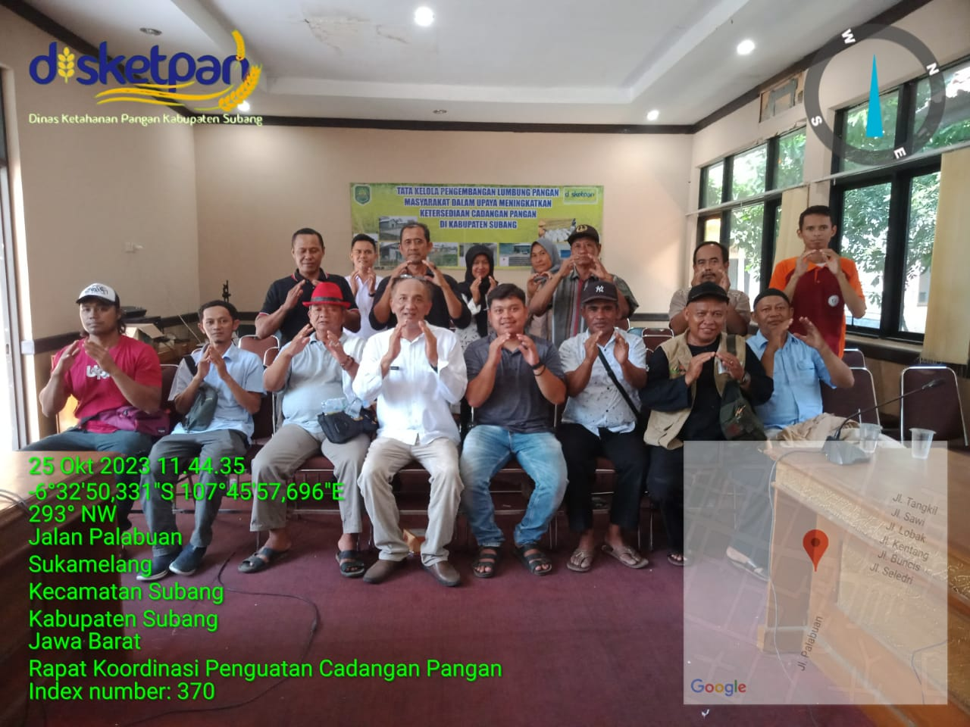

3) Tahap Kegiatan Pelaksanaan (Actuating) Aksi Perubahan
2023) dilaksanakan pada minggu ke-8 ( tanggal 23 s.d
. 28 September dengan uraian kegiatan Penyelenggaraan
Bimbingan Teknis Pengembangan LPM Dalam Upaya
Meningkatkan Cadangan Dan ketersediaan Pangan Di
Kanbupaten Subang

e. Monitoring dan Evaluasi (Controling)
Tahap Kegiatan Pelaksanaan (Actuating) Aksi Perubahan dilaksanakan pada minggu ke-9 (tanggal 30 s.d. 04 November 2023 dengan uraian kegiatan Monitoringdan Evaluasi Implementasi secara internal maupun Ekternal keseluruhan Buku Panduan dan Aplikasi Lumbung pangan Masyarakat
Tahap Monitoring Evaluasi dan Pelaporan Aksi Perubahan dilaksanakan pada minggu ke-9 Action leader bersama Tim Efektif melaksanakan kegiatan Monitoring Ke 9 lumbung Pangan dan melalui Telpon 15 menyebarkan kuisioner kepada para Stakeholder Eksternal, hal ini dilakukan untuk mengetahui sejauh mana para stakeholder memahami memerlukan keberlangsungan Buku Panduan pengembangan Lumbung Pangan masyarakat

Monitoring ke LokasiLPM
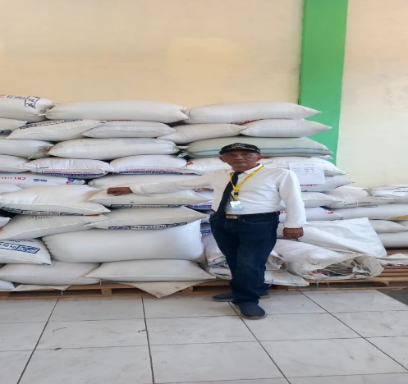

Mengevaluasi hasil Monitoring dan melalui telepon dan semua menyambut baik dan memahami manfaat dari buku panduan. Dari hasil Monitoring dapat dilihat responden sebesar 100 % setuju dan 60 % sangat setuju Buku PanDuan untuk menjadi acuan pengembangan LPM.

f. Pasca Diklat
Penerapan dan Pengembangan Aplikasi KOPI JAWARA Organisasi Perangkat Daerah dan Perangkat Desa.

3. Pelaksanaan Strategis Pengembangan Kompetensi dalam Aksi
Perubahan
Untuk mengembangkan kompetensi diri, Action Leadermengikuti oleh : Berdasarkan rencana kegiatan yang telah dijadwalkan pada table milestone maka upaya yang dilaksanakan dalam meningkatkan kompetensi Untuk mengetahui capaian hasil aksi perubahan yang dilaksanakan dengan judul “Pengembangan Lumbung Pangan Masyarakat Dalam Upaya Meningkatkan Cadangan dan Ketersediaan Pangan Di Kabupaten Subang”, action leader menggunakan metoda penelitian kuantitatif untuk dapat mengukur sejauh mana aksi perubahan yang dilaksanakan selama off campus yaitu melalui pengumpulan data yang dilakukan dengan menggunakan serangkaian instrumen penelitian berupa tes atau kuesioner.
Data yang terkumpul kemudian dikonversi menggunakan kategori atau kriteria yang sudah ditetapka sebelumnya.
Kualitas penelitian kuantitatif ditentukan oleh banyaknya responden penelitian yang terlibat.

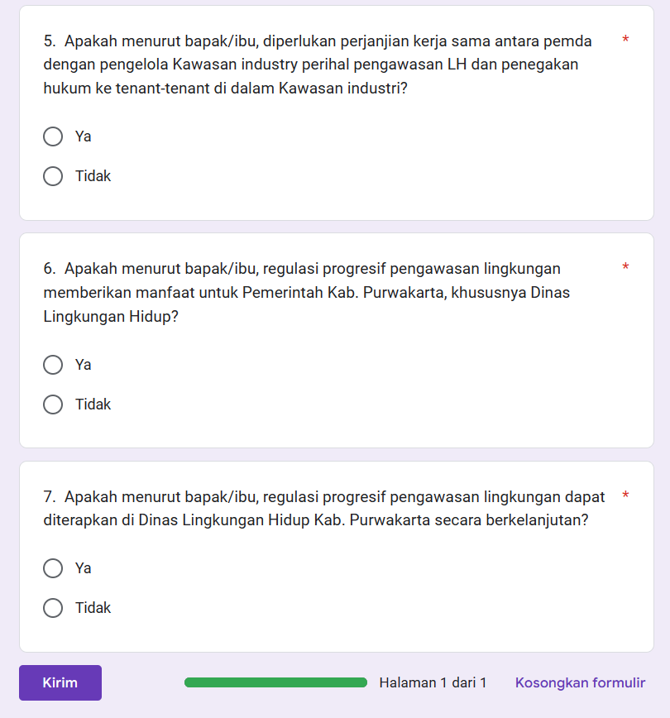

e. Monitoring dan Evaluasi (Controling)
Tahap Kegiatan Pelaksanaan (Actuating) Aksi Perubahan dilaksanakan pada b minggu ke-9 (tanggal 30 s.d. 04 November 2023 dengan uraian kegiatan Monitoringdan Evaluasi Implementasi secara internal maupun Ekternal keseluruhan Buku Panduan dan Aplikasi Lumbung pangan Masyarakat
Tahap Monitoring Evaluasi dan Pelaporan Aksi Perubahan dilaksanakan pada minggu ke-9 Action leader bersama Tim Efektif melaksanakan kegiatan Monitoring Ke 9 lumbung Pangan dan melalui Telpon 15 menyebarkan kuisioner kepada para Stakeholder Eksternal, hal ini dilakukan untuk mengetahui sejauh mana para stakeholder memahami memerlukan keberlangsungan Buku Panduan pengembangan Lumbung Pangan masyarakat
Monitoring ke LokasiLPM

Mengevaluasi hasil Monitoring dan melalui telepon dan semua menyambut baik dan memahami manfaat dari buku panduan. Dari hasil Monitoring dapat dilihat responden sebesar 100 % setuju dan 60 % sangat setuju Buku PanDuan untuk menjadi acuan pengembangan LPM.

f. Pasca Diklat
Penerapan dan Pengembangan Aplikasi KOPI JAWARA Organisasi Perangkat Daerah dan Perangkat Desa.

BEDAH BUKU

a. Peningkatan Kelembagaan dan Nilai Tambah Kelompok LPM. Oleh Prof. Dr. Tomy Perdana, SP.,CPLM.,CSCM
Fakultas Pertanian Universitas Padjadjaran BUKU Revitalisasi Cadangan Pangan Pemerintah dan Cadangan Pangan Masyarakat

Bisnis Inklusif
“Upaya untuk menurunkan kemiskinan melalui pelibatan komunitas berpendapatan rendah dalam suatu rantai nilai dengan tetap memperhatian tujuan utama bisnis , menghasilkan keuntungan” (WORLD BUSINESS COUNCIL FOR SUSTAINABLE DEVELOPMENT) “Model bisnis inklusif melibatkan masyarakat miskin
Peningkatan Kelembagaan dan Nilai Tambah Kelompok
“Model bisnis inklusif melibatkan masyarakat miskin pada sisi permintaan sebagai klien dan konsumen, serta pada sisi pasokan sebagai pekerja, produsen dan pemilik bisnis pada berbagai posisi dalam rantai nilai . Mereka membangun jembatan antara bisnis dan masyarakat miskin untuk manfaat bersama” (UNITED NATIONS DEVELOPMENT PROGRAMME
Kelembagaan • Aturan main dari suatu komunitas masyarakat atau organisasi yang memfasilitasi koordinasi antar pelaku sosial yang terlibat untuk membantu mewujudkan harapannya. • Dengan aturan main tersebut, setiap pelaku mempunyai alasan atau motivasi untuk terlibat dalam komunitas atau organisasi (Ruttan, 2006
Kelembagaan Shirley dan Meenard (2008) menyatakan bahwa suatu kelembagaan harus mampu mereduksi berbagai resiko dan biaya transaksi yang timbul dari keterbatasan informasi dan kapasitas mental pelaku ekonomi yang terlibat
Sistem Inovasi Kelembagaan Aturan main dari suatu komunitas masyarakat atau organisasi yang mampu mereduksi resiko dan biaya transaksi yang timbul dari ketidaklengkapan informasi dan lemahnya kapabilitas pelaku sosial yang terlibat dalam suatu rantai pasok Sistem Yang Efisien Sistem Yang Berkeadilan + Alokasi sumberd

b. MENJAGA KUALITAS GABAH DAN BERAS
Dody Dwi Handoko, PhD
Balai Besar Pengujian Standar Instrumen PadiBadan Standardisasi
Instrumen Pertanian (BSIP)

Gabah harus memenuhi persyaratan mutu umum dan mutu khusus.
Syarat mutu umum
- bebas hama dan penyakit
- bebas bau apak, asam atau bau asing lainnya
- bebas dari bahan kimia yang membahayakan
Bahan kimia tidak melebihi batas maksimum cemaran logam berat
residu pestisida dan kandungan mikotoksin sesuai peraturan perundangan.
Gabah organik mengacu pada SNI 6729, Sistem pertanian organik.
- Gabah dan beras bermutu dihasilkan dari praktek pra-tanam, pertanaman dan pascapanen yang baik
- Penanganan pascapanen padi: pemanenan, pengeringan, penyimpanan & penggilingan.
- Untuk lebih mudah menjaga mutu gabah & beras kita harus membeli bahan baku gabah & beras yang bermutu juga.
- Teknik penyimpanan gabah & beras yang tepat dapat
  - memperlambat penurunan mutu
  - mengurangi serangan hama dan penyakit
Cakupan materi
- Mutu gabah
- Mutu beras
- Penyimpanan gabah dan beras (kondisi, pengendalian, sistem penyimpanan)
Gabah harus memenuhi persyaratan mutu umum dan mutu khusus.
Syarat mutu umum
- bebas hama dan penyakit
- bebas bau apak, asam atau bau asing lainnya
- bebas dari bahan kimia yang membahayakan
Bahan kimia tidak melebihi batas maksimum cemaran logam berat, residu
pestisida dan kandungan mikotoksin sesuai peraturan perundangan.
Gabah organik mengacu pada SNI 6729, Sistem pertanian organik
Karakteristik/mutu beras
- Sifat fisik beras (penggilingan)
- Sifat fisikokimia, pemasakan & gizi
- Sifat sensori & flavor
- Panjang butir beras (mm)
  - Sangat Panjang: > 7,50
  - Panjang : 6,61 – 7,50
  - Sedang : 5,51 – 6,60
  - Pendek : < 5,50
- Bentuk butir beras: rasio panjang (P)/Lebar (L)
    - Ramping : >3,0
    - Sedang : 2,1 – 3,0
    - Lonjong (bold) : 1,1-2,0
    - Bulat : < 1,0
- Kriteria penampakan beras bermutu
  - butir beras putih bening
  - (bagian) butir mengapur kecil
  - tidak ada bintik hitam & perubahan warna
Beras = pati, serat, protein, pentosan, abu, lipid, gula bebas, antioksidan
Mutu fisikokimia beras ditentukan oleh pati:
  - Kadar amilosa
  - Konsistensi gel
  - Suhu gelatinisasi, penyerapan air, pengembangan volume, dll
Pengelompokan bds amilosa
  - ketan (amilosa 0 - 2%)
  - amilosa sangat rendah (5-12%)
  - amilosa rendah (12-20%)
  - amilosa sedang (20-25%)
  - amilosa tinggi (25-33%)
Pustaka: Juliano, B. O. (1992). Structure, Chemistry, and Function of the
Rice Grain and Its Fractions. Cereal Foods World, 37(10), 772-779

c. Buku “Kelembagan Menunjang Ekonomi Produktif Lumbung “
Oleh Dr. Aryadi Inda Haryanto, SP
Pengelolaan cadangan pangan melalui pengembangan usaha ekonomi produktif dilakukan dengan prinsip perputaran stok (revolving stock). Perputaran stok dilakukan melalui optimalisasi pemanfaatan seluruh dana Banper untuk pembelian gabah dan/atau beras, dengan stok gabah dan/atau beras yang tersedia dan/atau yang beredar di kelompok, minimal setara dengan nilai Banper. Perputaran stok juga dilakukan untuk menjaga kualitas cadangan pangan (gabah dan/atau beras) yang dikelola. Penyimpanan dalam bentuk gabah dengan kadar air ≤14% maksimal disimpan selama 6 bulan. Penyimpanan dalam bentuk beras dengan kadar air ≤14% maksimal disimpan selama 4 bulan. Untuk menjaga stabilitas harga di tingkat petani, pembelian gabah dan/atau beras diutamakan pada saat panen raya
B. Strategi Pelaksanaan Strategi Pengembangan LPM dapat dijabarkan dengan langkah-langkah kegiatan pelaksanaan sebagai berikut: a. peningkatan kemampuan sumber daya manusia melalui pelatihan dan pembinaan untuk penguatan kelembagaan kelompok; dan b. pengembangan cadangan pangan berlandaskan usaha ekonomi produktif kelompok. Pemerintah daerah melanjutkan pembinaan terhadap kelompok LPM agar mencapai kemampuan kemandirian melalui: a. memelihara dan mempertahankan kelembagaan kelompok; b. meningkatkan kemampuan pengurus dalam pengelolaan cadangan pangan dan kemitraan secara berkelanjutan; c. menyediakan alokasi dana pendukung lainnya dari APBD baik provinsi maupun kabupaten/kota untuk memantapkan pembinaan dan pelatihan dalam rangka peningkatan kemampuan kelompok; d. mendorong keberlanjutan cadangan pangan berlandaskan usaha ekonomi produktif yang ada di kelompok; dan e. melakukan advokasi dalam rangka penyerahan aset Dana Alokasi Khusus (DAK) Fisik Bidang Pertanian kepada kelompok sebagai upaya menjaga keberlanjutannya.
Pengelolaan cadangan pangan a. Pengelolaan cadangan pangan melalui usaha ekonomi produktif meliputi: pembelian-penjualan, tunda jual, simpan pinjam, dan penyediaan cadangan pangan di lumbung; b. Pembelian-penjualan gabah dan/atau beras dan tunda jual dilakukan untuk pemupukan modal kelompok (berorientasi profit); c. Penyediaan cadangan pangan di lumbung bersifat revolving (berputar) agar kualitas gabah dan/atau beras tetap terjaga yang diperuntukkan: 1) Pemenuhan kebutuhan anggota kelompok yang mengalami kekurangan pangan pada saat paceklik dalam bentuk simpan pinjam; 2) Peminjaman gabah dan/atau beras oleh anggota harus diatur dengan jelas dalam AD/ART terkait waktu dan besaran pengembaliannya; 3) Penyaluran cadangan pangan di LPM untuk kegiatan sosial bagi anggota kelompok diambil dari marjin keuntungan dari kegiatan pengelolaan cadangan pangan melalui usaha ekonomi produktif (tidak menggerus modal); 4) Pelepasan cadangan pangan di LPM tetap mempertimbangkan ketersediaan cadangan pangan di lumbung bila terjadi keadaan darurat, dan segera dilakukan pengisian kembali setelah dilakukan penyaluran cadangan pangan

4. Keterkaitan Mata Pelatihan Pilihan dengan Aksi Perubahan
Transformasi Teknologi digital telah mengubah segalanya yang tidak saja terjadi dalam bidang Teknologi Informasi, tetapi juga gaya kempemimpinan dan cara mengelola organisasi, Pada dasarnya, sebagian besar teknologi digital memberikan kemungkinan untuk meningkatkan efisiensi dan kualitas pelayanan publik.
Perkembangan teknologi yang begitu cepat ini mengubah gaya kepemimpinan konvensional menjadi kepemimipinan digital. Seorang pemimpin digital memliki kemampuan untuk menginsipirasi karyawannya untuk berinovasi dan mempertahankan ide-ide ini.
Tuntutan pelayanan publik yang cepat, transparan, dan akuntabel menjadikan organisasi terus berupaya meningkatkan kualiatas pelayanannya. Digitasi (digitizing) merupakan proses konversi dari bentuk cektak, video maupun audio menjadi bentuk digital. Proses digitalisasi menghadirkan model bisnis baru, memerpekenalkan produk dan layanan inovatif, dan memanfaatkan teknologi digittal pada semua sektor. Pada era digital seperti ini diperlukan pemimpin yang dinamis dan banyak melakukan inovasi berbasi digital sehingga pemikirannya juga harus mengarah pada digital.
Mata pelatihan ini membekali peserta dengan kompetensi kepemimpinan digital dan penerapan strategi digital dimana pentingnya memiliki pemikiran strategis,dengan mempelajari materi tersebut, action leader dapat menerapkannya dalam menyusun Aksi perubahan.
Mata pelatihan Manajemen Risiko ditetapkan sebagai materi yang harus dikuasai oleh setiap peserta Pelatihan Kepemimpinan Administrator. Hal tersebut karena sebagaimana diketahui bahwa setiap aktivitas organisasi, apapun jenis dan seberapapun besarnya, pasti menghadapi berbagai pengaruh, baik berupa faktor yang berasal dari internal maupun eksternal organisasi, yang membuat seluruh insan organisasi, baik di tingkat pimpinan sampai dengan pelaksana (staf biasa), tidak memiliki kepastian mengenai bagaimana dan kapan mereka dapat meraih sasaran organisasi yang telah ditetapkan. Manajemen risiko memiliki pengaruh yang signifikan terhadap aksi perubahan dalam konteks organisasi dan bisnis. Berikut adalah beberapa pengaruh utama manajemen risiko terhadap aksi perubahan:
Hasil dari analisis risiko dapat membantu action leader dalam melaksanakan aksi perubahan yang sesuai. Organisasi dapat menentukan langkah-langkah konkret yang diperlukan untuk mengatasi risiko yang telah diidentifikasi. Ini termasuk pengembangan rencana mitigasi risiko dalam pelaksanakan aksi perubahan dalam teknologi atau pelatihan yang diperlukan.
Manajemen risiko membantu action leader dalam memprioritaskan alokasi sumber daya, di mana sumber daya seperti anggaran, tenaga kerja, dan waktu harus digunakan untuk mengatasi risiko tertentu. Ini akan memandu bagaimana perubahan dilaksanakan dan dana dialokasikan.
Manajemen risiko menyediakan data dan informasi yang diperlukan untuk pengambilan keputusan yang lebih baik. Ketika action leader mempertimbangkan perubahan, memiliki pemahaman yang mendalam tentang risiko yang terlibat dapat membantu dalam pengambilan keputusan yang tepat. Ini dapat mencegah keputusan yang impulsif atau tidak terinformasi.
Dalam rangka mencapai keberhasilan dalam mengelola perubahan, penting untuk memahami hubungan antara manajemen risiko dan aksi perubahan. Perubahan yang baik akan mempertimbangkan risiko yang terlibat dan mengintegrasikan tindakan perubahan dengan manajemen risiko yang efektif.

.

BAB IV
PENUTUP
      - Simpulan
Berdasarkan dari seluruh proses dan hasil capaian dari aksi perubahan yang dilaksanakan oleh Action Leader, terlaksana dan tercapai 100 %
dapat diambil simpulan sebagai berikut:
              - Kegiatan jangka pendek yang tercantum dalam tahapan utama aksi perubahan direncanakan sebagai berikut :
- Terprogramnya Aplikasi Lumbung Pangan Masyarakat Terintegrasi pada Aplikasi SIDAPANG
- Membuat Buku panduan (Manual Book) Pengembangan Lumbung Pangan Masyarakat Daklam Upaya Meningkatkan Cadangan Dan Ketersediaan Pangan Di Kabupaten Subang terlaksana 100 %;
- Mensosialisasikan Aplikasi LPM,Buku Panduan Ke Kelompok LPM atau Lumbung Mandiri
- Mengimplementasikan Aplikasi, Buku Panduan Kepada Stake holer internal
maupun eksternal secara berkelanjutan
              - Koordinasi dan sinkronisasi seluruh stakeholder dalam mendukung pelaksanaan aksi perubahan sesuai dengan kapasitas, tugas pokok, dan fungsi masing-masing, sangat membantu keberhasilan pelaksanaan aksi perubahan.
              - Aplikasi Lumbung Pangan Masyarakat dapat digunakan oleh Perangkat Dinas ketahanan pangan
              - Pelaksanaan kegiatan aksi perubahan dilaksanakan secara terbatas pada pencapaian tujuan jangka pendek, sedangkan pelaksanaan kegiatan dalam rangka pencapaian tujuan jangka panjang belum dapat dilaksanakan.

      - Rekomendasi
Berdasarkan simpulan tersebut maka direkomendasikan hal-hal sebagai berikut :
              - Diperlukan pengembangan dan implementasi Aplikasi Data Pangan yang lebih canggih,mukhtahir dan valid dan peningkatan pengembangan LPM
              - Diperlukan koordinasi dan singkronisasi secara berkelanjutan dengan seluruh Stakeholder yang berperan dalam aksi perubahan;
              - Diperlukan monitoring dan evaluasi secara komprehensif dari seluruh pihak agar aksi perubahan yang berupa dapat dimanfaatkan oleh seluruh Perangkat kelompok Lumbung Pangan Masyarakat

Bandung, 4 November 2023
PESERTA DIDIK,

Agus Gunawan,SE.,MM
NOSIS. 2023070720333

DAFTAR PUSTAKA

Drs. Amin Widjaja Tunggal.Ak,CA,CPA,MBA 2016 : Sistem Pengendalian Mutu Auditor Internal.
Geoge R Terry : Principle Of Manajemen.
Dr. Kusuma Chandra Kirana, S.Pd.,MM dan Dr.Ririn Tri Ratnasari, SE.,M.Si : 2017 : Evaluasi Kinerja Sumber Daya Manusia : Goysen Publishing, Jatirejo.
Peraturan Pemerintah Nomor 60 Tahun 2008 tentang Sistem Pengendalian Intern Pemerintah.
Peraturan Pemerintah Nomor 12 Tahun 2017 tentang Pembinaan dan Pengawasan Penyelenggaraan Pemerintahan Daerah.
Peraturan BPKP Nomor 4 Tahun 2019 tentang Pedoman Manajemen Risiko.
Peraturan Bupati Subang Nomor 100 Tahun 2021 tentang Susunan Organisasi Perangkat Daerah.
Peraturan Bupati Subang Nomor 6 Tahun 2022 tentang Tupoksi dan Tata Kerja Inspektorat Daerah Kabupaten Subang.

LAMPIRAN - LAMPIRAN

- Berita Acara Penyerahan Aksi Perubahan disertai Dokumentasi
- Pernyataan/Dukungan Stakeholder
- Output yang dihasilkan
- Pernyataan keberlanjutan aksi perubahan ditanda tangani oleh Kasatker, Mentor dan Peserta
- Laporan harian dan mingguan / Log Activity
- Laporan Hasil Aksi Perubahan yang disetujui mentor dan coach
- Video aksi perubahan max 10 menit
- Bahan tayang

LAMPIRAN 1
BERITA ACARA SERAH TERIMA
AKSI PERUBAHAN



BERITA ACARA PENYERAHAN HASIL AKSI PERUBAHAN
Nomor : PW.00/1145/Sekre .

Pada Hari ini Jumat Tanggal Tiga November Tahun Dua Ribu Dua Puluh Tiga, bertempat di Ruang Kerja Inspektur Inspektorat Daerah Kabupaten Subang, yang bertanda tangan di bawah ini :
- Nama : Agus Gunawan,SE MM
NIP : 19700805
Pangkat : Pembina / IV.a
Jabatan : Kepala Bidang Distribusi dan Cadangan Pangan
Instansi : Dinas Ketahanan Panan
Alamat : Jl. Palabuan no 36 Sukamelang Subang
Bertindak sebagai Peserta Diklat Pelatihan Kepemimpinan Administrator (PKA) Angkatan VI Tahun Anggaran 2023, yang selanjutnya disebut PIHAK KESATU.

- Nama : Rd. Maman Firmansyah, S.Sos., MSi
NIP : 19670409 198603 1 003
Pangkat : Pembina Utama Muda / IV.c
Jabatan : Kepala Dinas Ketahanan Panngan
Instansi : Dinas Ketahanan Pangan
Alamat : Jl. Palabuan Sukamelang Kab. Subang
Bertindak sebagai Inspektur Inspektorat Daerah Kabupaten Subang, yang selanjutnya disebut PIHAK KEDUA.

Pihak Pertama Pihak Kedua

Agus Gunawan RD. Maman

